
TRƯỜng công nghệ thông tin và truyền thông
Ngành: Truyền thông đa phương tiện


kim Hải Đăng
MSSV: B2605265

Mục lục

2 lab 2: Microsoft Word và Google Docs 0
2.1 Bài thực hành số 1 – Trộn thư dữ liệu từ Excel 0
2.1.1 Tạo tập tin cơ sở dữ liệu 0
2.2 Tạo tập tin chính và trộn thư 0
2.3 Xuất kết quả trộn thư 0
2.4 Bài thực hành số 2 – Tạo mục lục 2
2.4.1 Nhập vào nội dung sau tại các trang 2
2.4.2 Tạo 2 section 2
2.4.3 Tạo các style mới, chỉnh sửa các style Heading và Caption 2
2.4.4 Tạo liên kết style với kiểu đánh số outline 4
2.4.5 Tạo nhãn mới trong Caption 4
2.4.6 Tạo nguồn cho các trích dẫn 5
2.4.7 Định dạng Style 6
2.4.8 Tạo mục lục 7
2.4.9 Tạo mục lục danh mục hình 8
2.4.10 Tạo mục lục danh mục bảng 8
2.4.11 Tạo tài liệu tham khảo 8
2.5 Bài thực hành 3 – Google Docs 9
2.5.1 Định dạng Page Setup, Font, Paragraph 9
2.5.2 Định dạng Page Setup, Font, Paragraph 9
2.5.3 Tạo và định dạng văn bản 10
2.5.4 Chia sẻ quyền, kiểm tra History và Meeting 11
3 lab 3: Microsoft Excel và Google Sheets 12
3.1 Microsoft Excel 12
3.1.1 Kiến thức cần chuẩn bị 12
3.2 Nội dung thực hành 12
3.3 Google Sheet 19
3.3.1 Kiến thức cần chuẩn bị 19
3.3.2 Nội dung thực hành 19
4 lab 4: Microsoft Powerpoint 21
4.1 Kiến thức cần chuẩn bị 21
4.1.1 Màn hình của Powerpoint 21
4.1.2 Tạo một bản trình diễn 21
4.1.3 Cập nhật và định dạng trình diễn 21
4.1.4 Làm việc với các trình diễn 21
4.1.5 Nội dung thực hành 21
4.1.6 Bài thực hành số 1 21
5 LAb 5: Tạo, Quản lý và chia sẻ nội dung số 25

lab 2: Microsoft Word và Google Docs

Bài thực hành số 1 – Trộn thư dữ liệu từ Excel

Tạo tập tin cơ sở dữ liệu
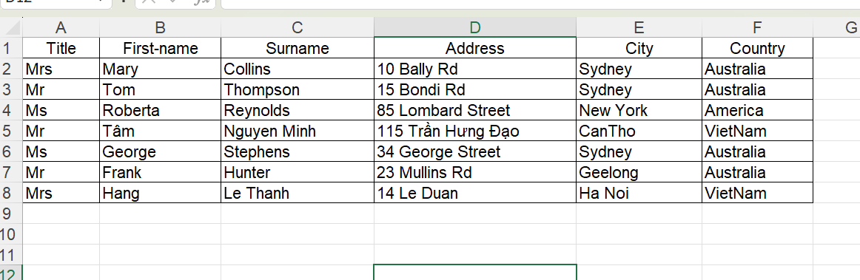

Tạo tập tin chính và trộn thư

Xuất kết quả trộn thư
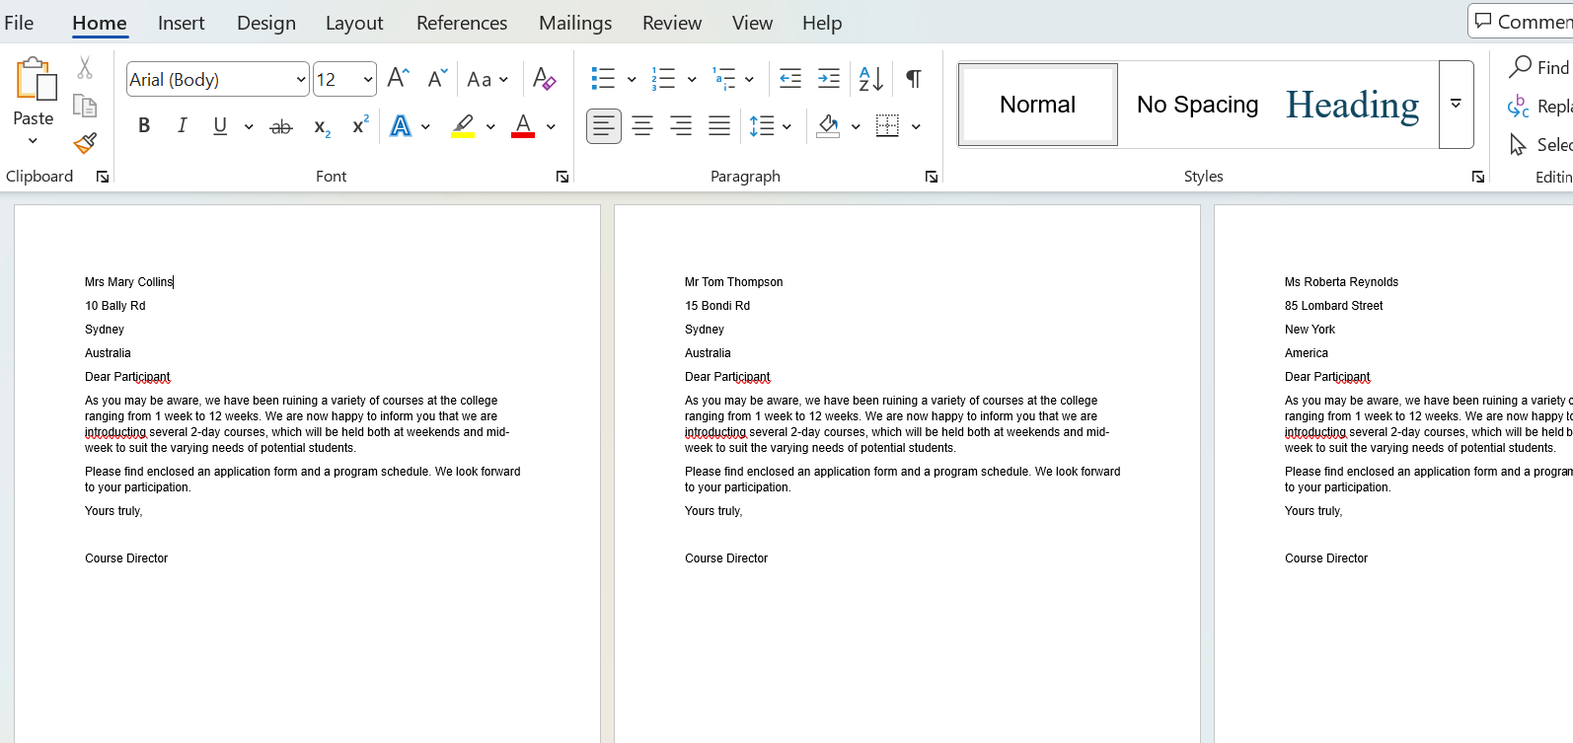
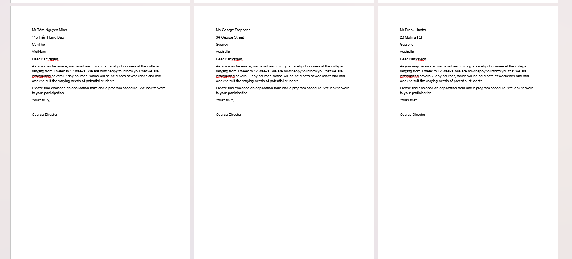
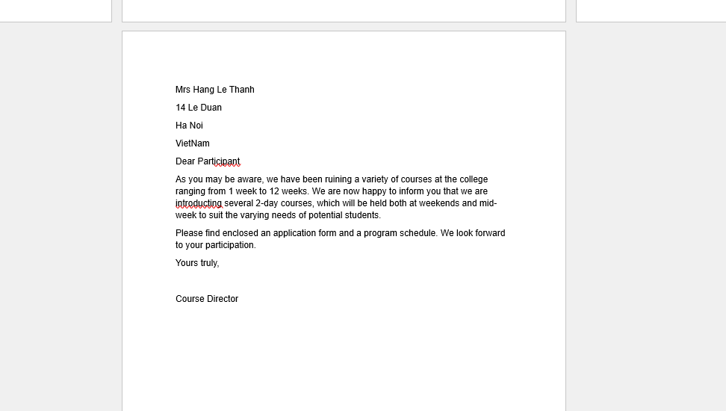

Bài thực hành số 2 – Tạo mục lục

Nhập vào nội dung sau tại các trang

Tạo 2 section
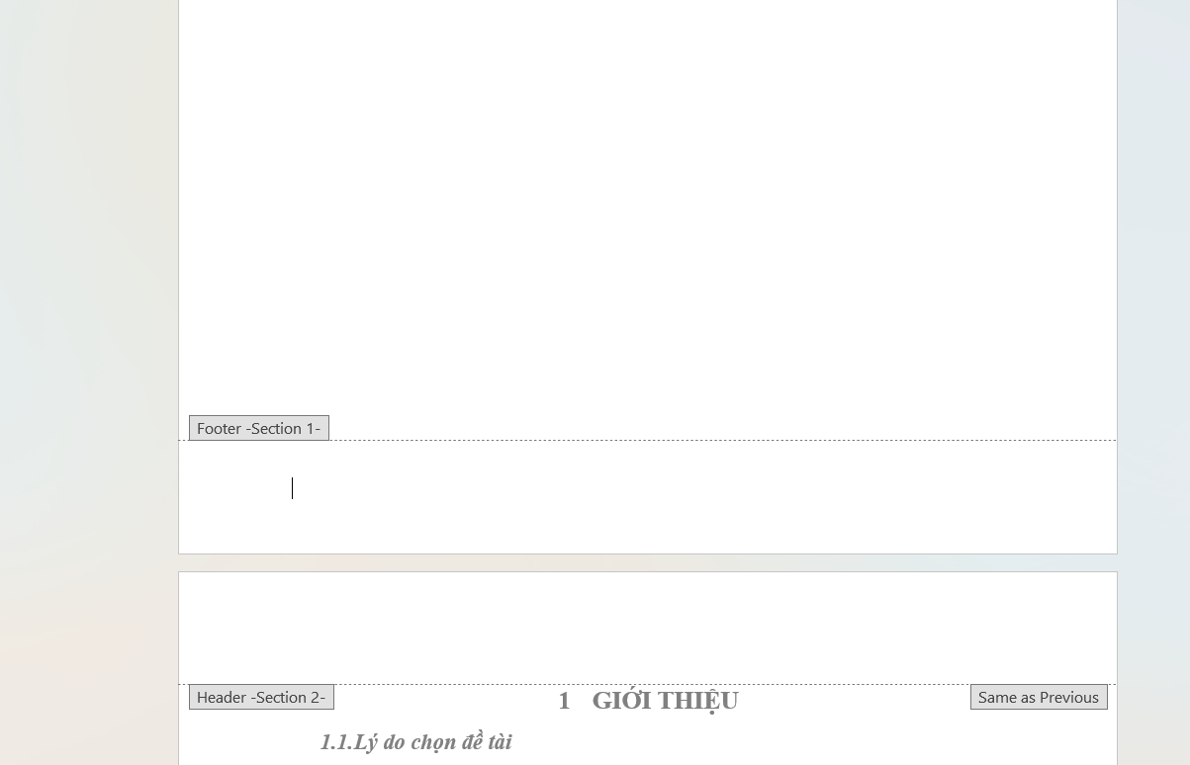

Tạo các style mới, chỉnh sửa các style Heading và Caption

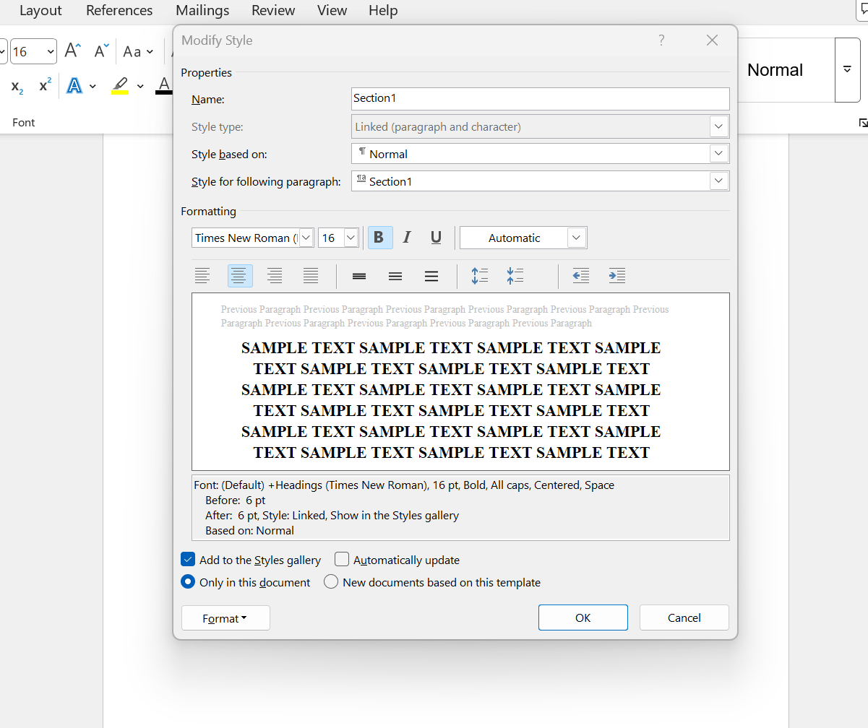
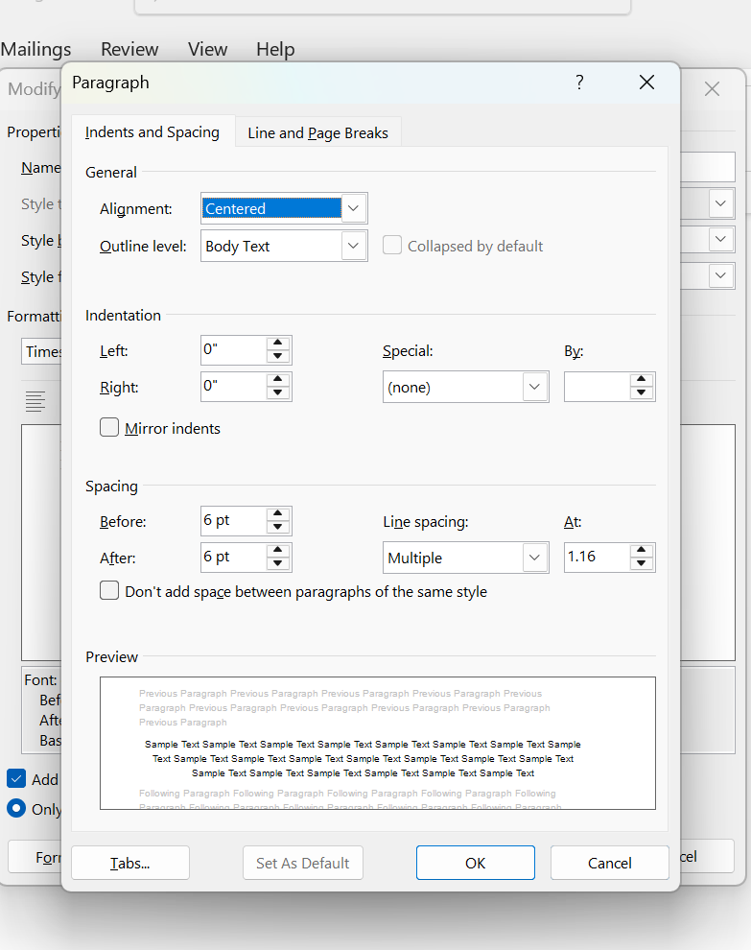
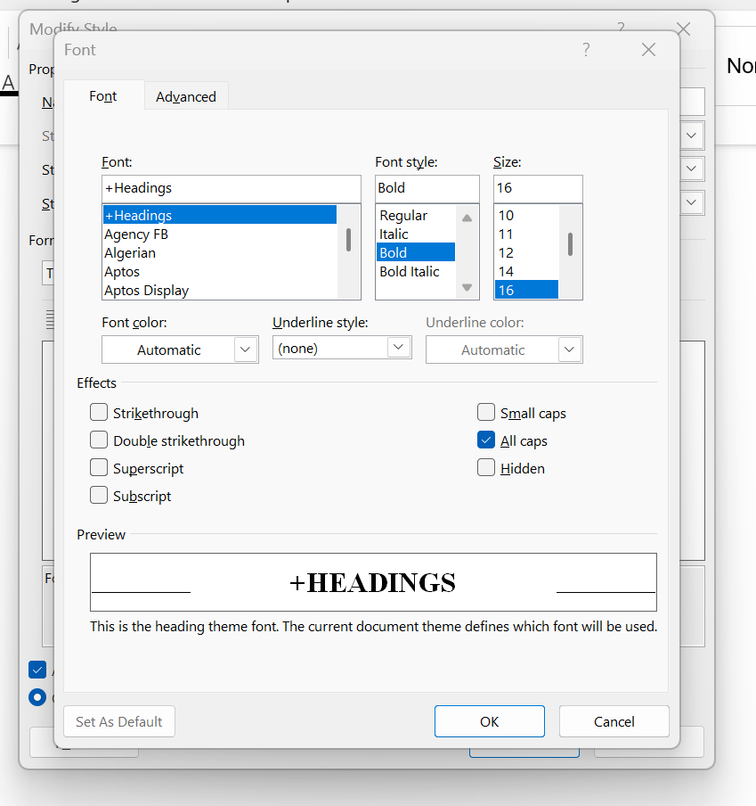

Tạo liên kết style với kiểu đánh số outline
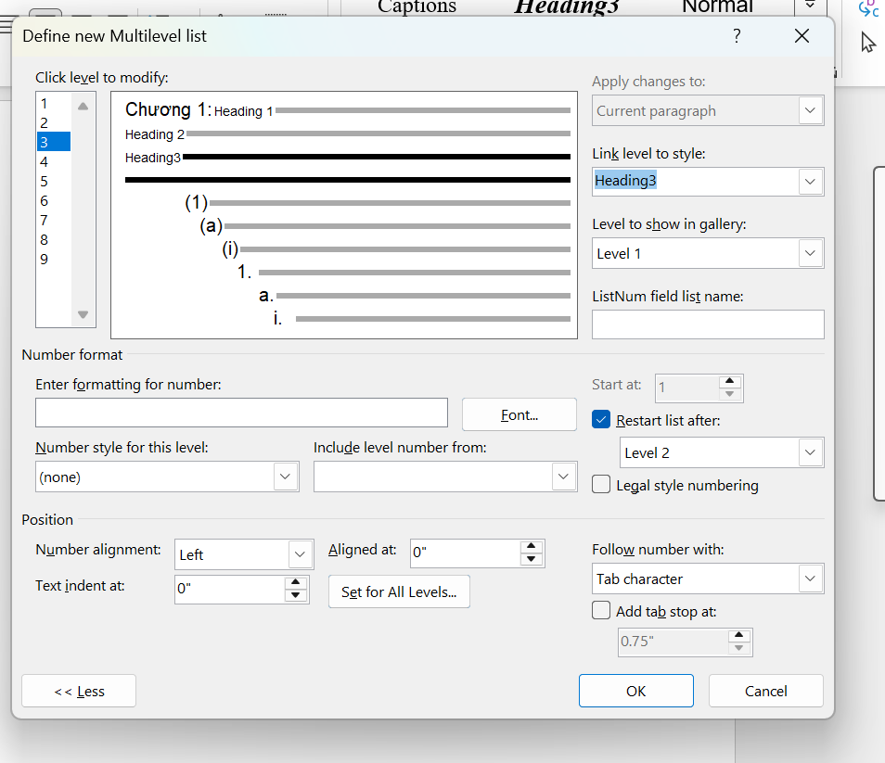

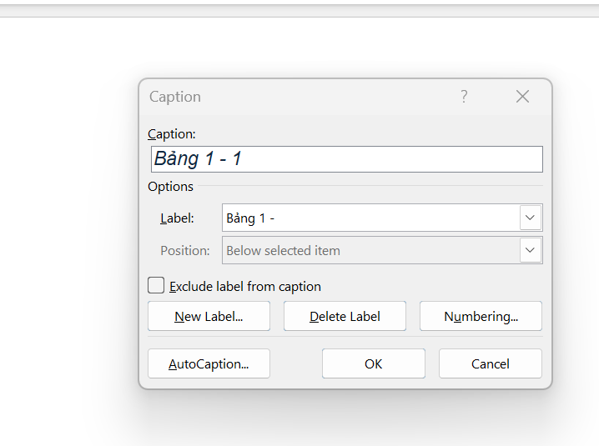
Tạo nhãn mới trong Caption
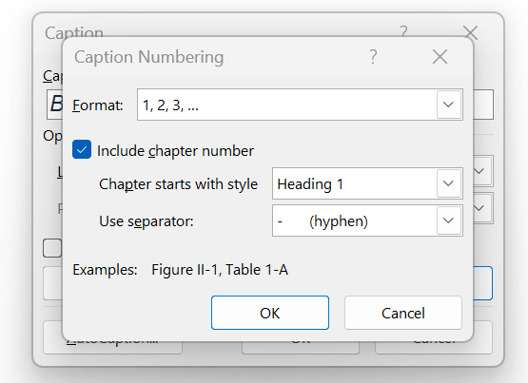

Tạo nguồn cho các trích dẫn
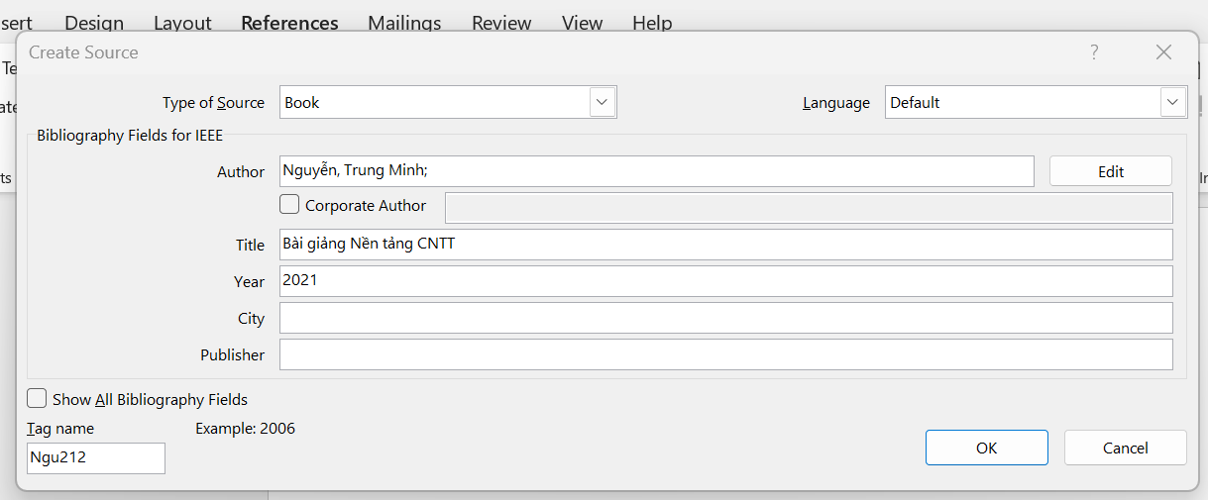
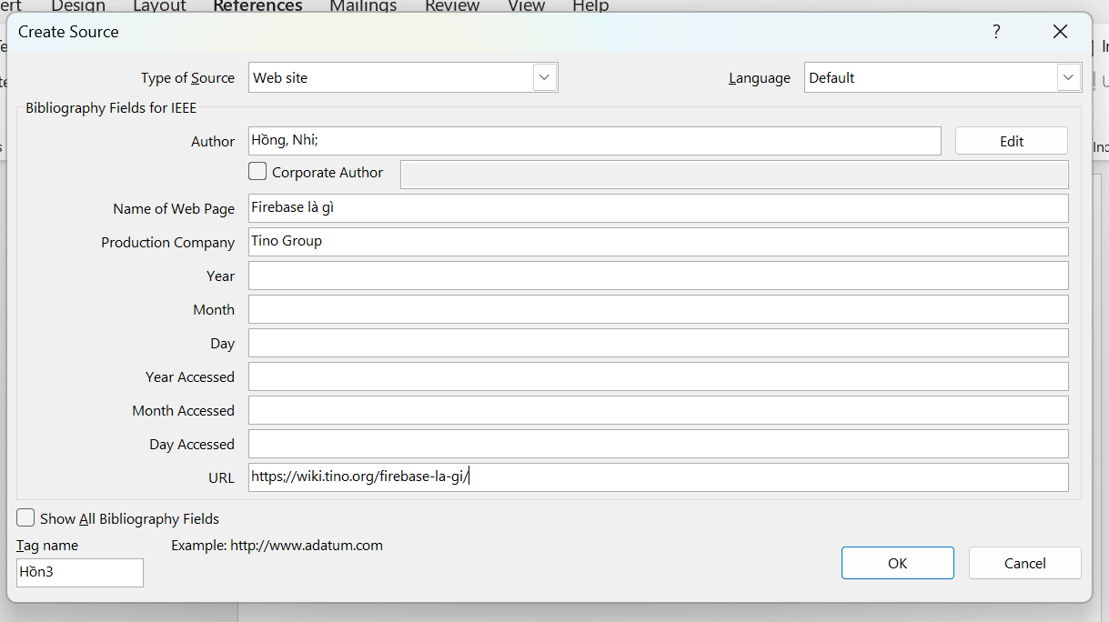
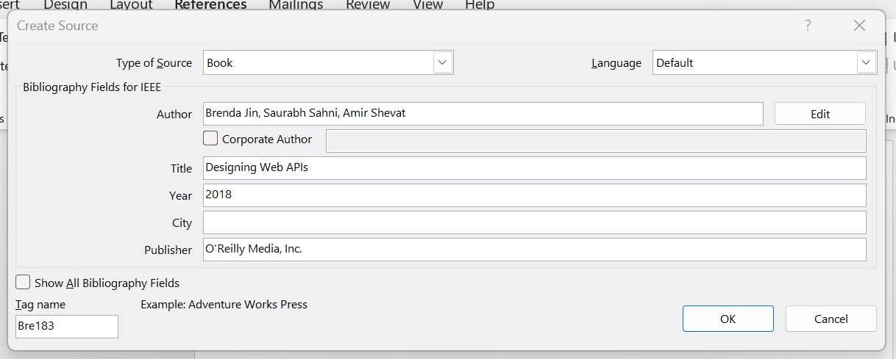

Định dạng Style
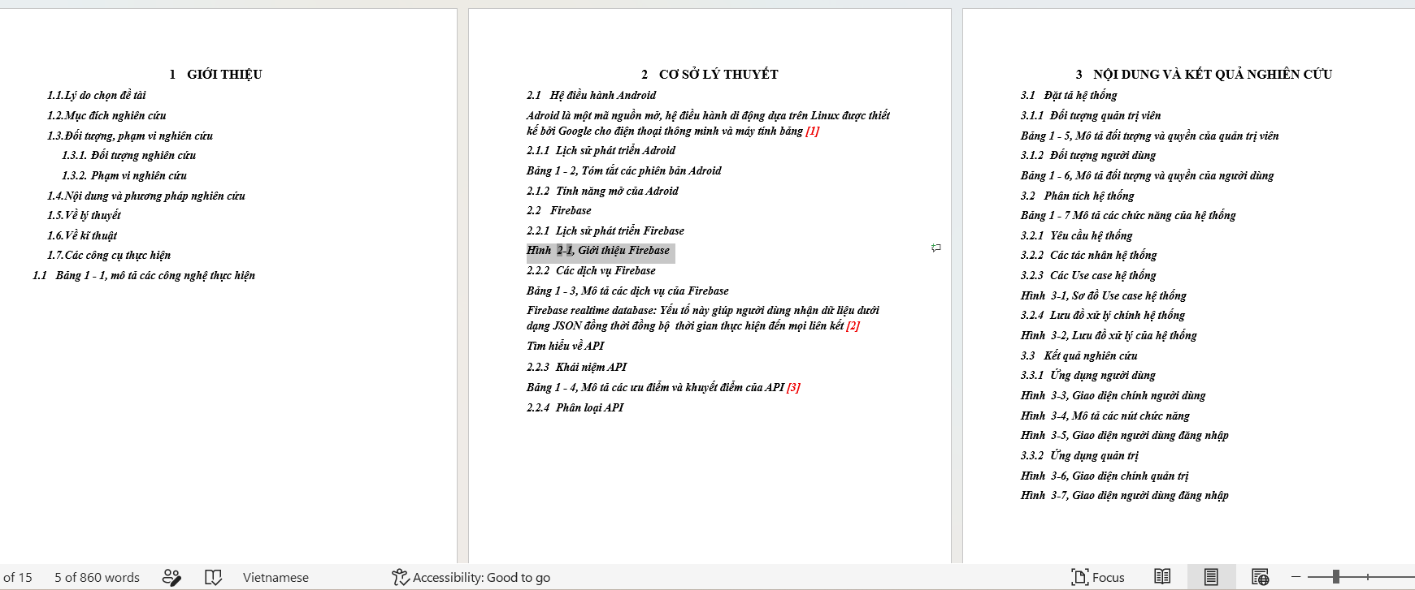

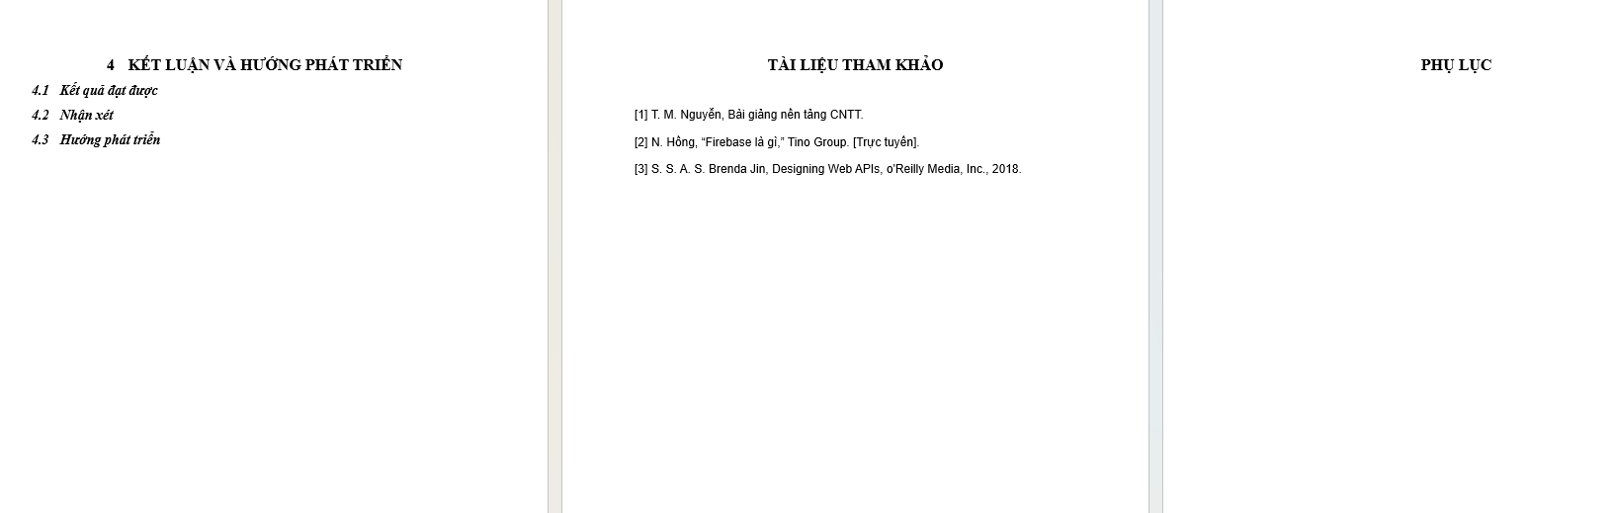

Tạo mục lục
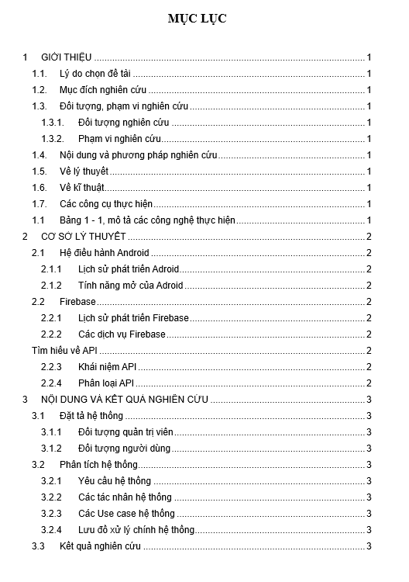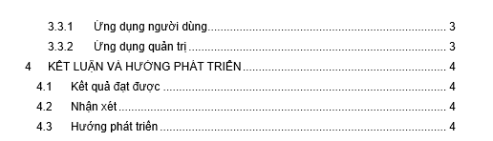

Tạo mục lục danh mục hình
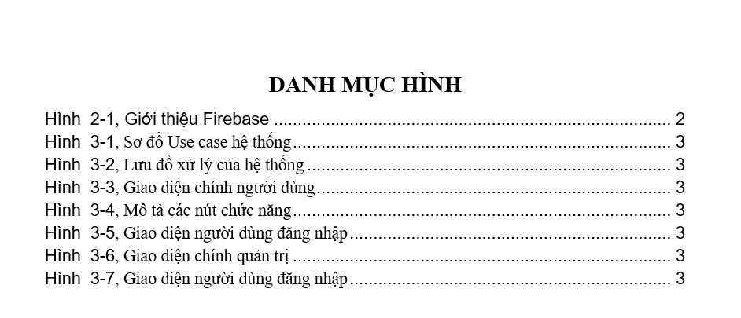

Tạo mục lục danh mục bảng
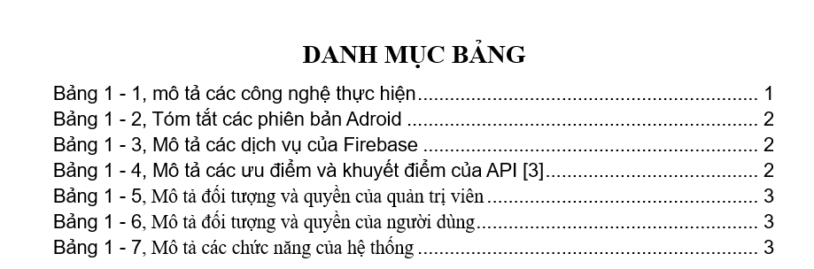

Tạo tài liệu tham khảo
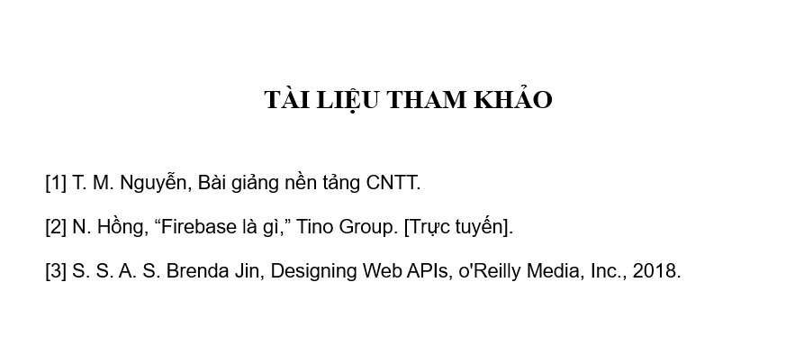

Bài thực hành 3 – Google Docs

Định dạng Page Setup, Font, Paragraph
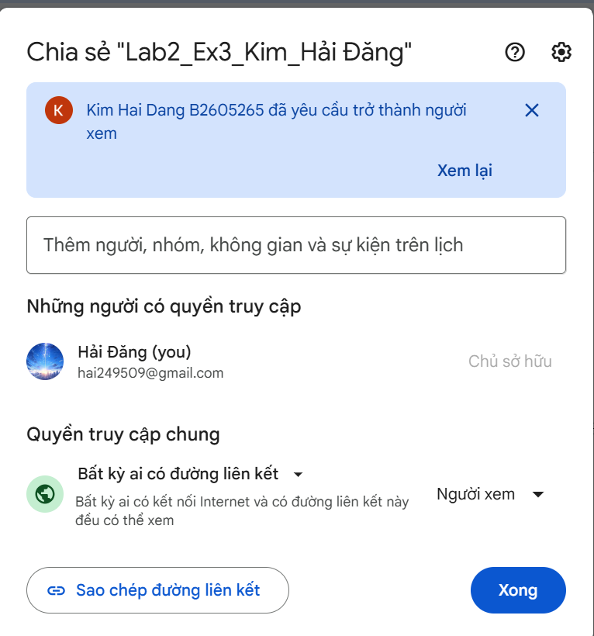

Định dạng Page Setup, Font, Paragraph
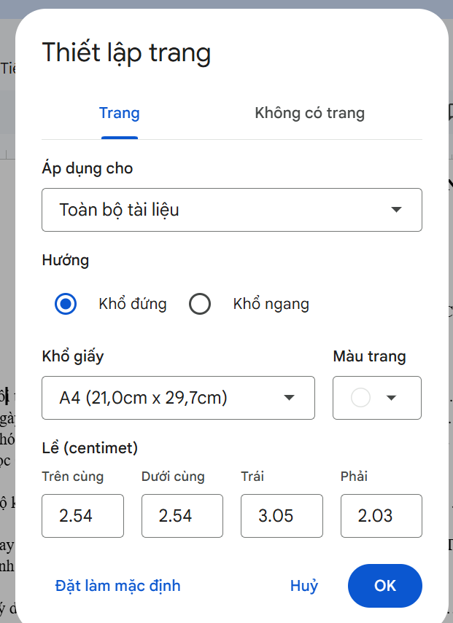
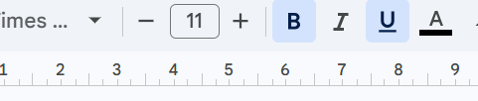

Tạo và định dạng văn bản
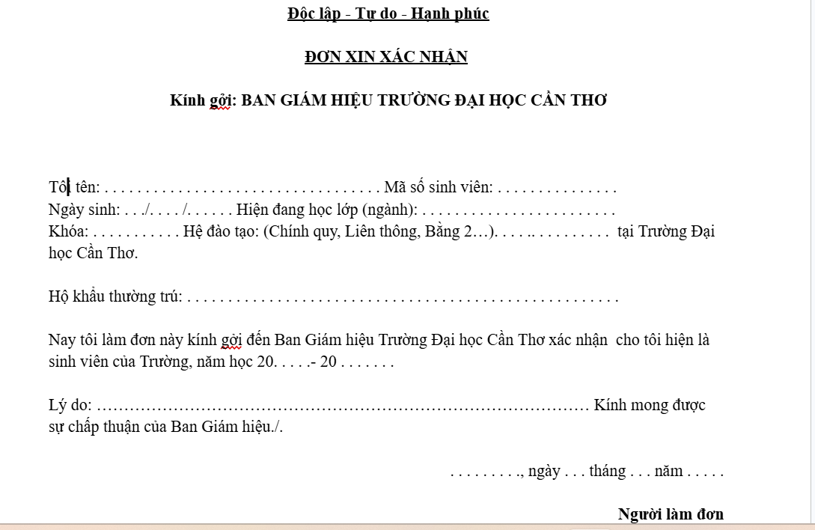
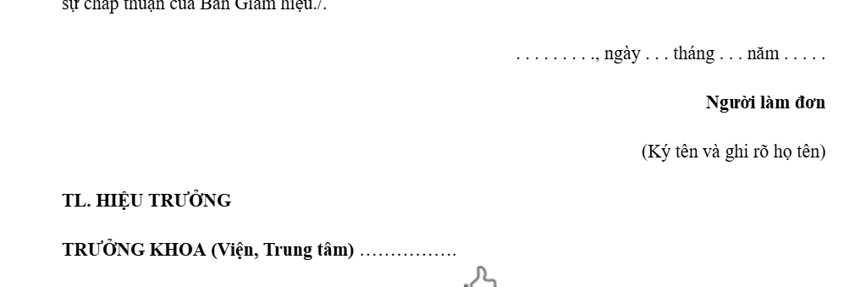

Chia sẻ quyền, kiểm tra History và Meeting
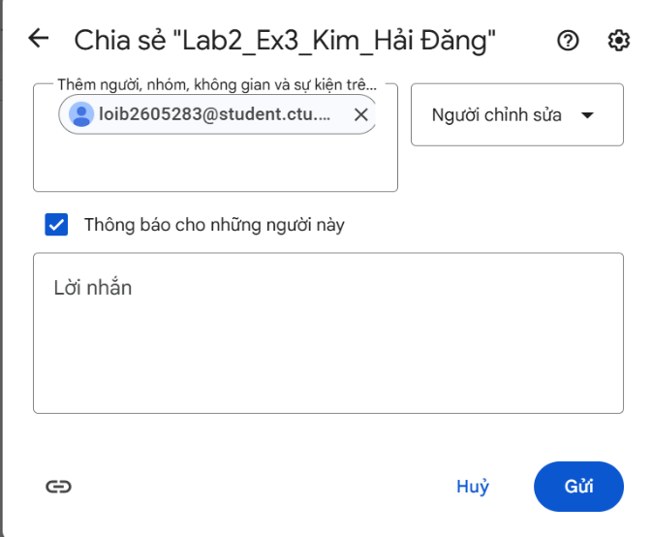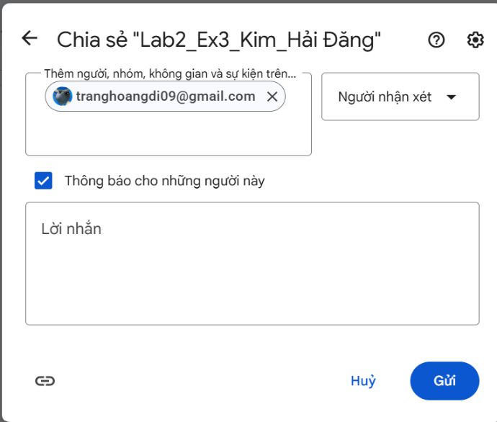
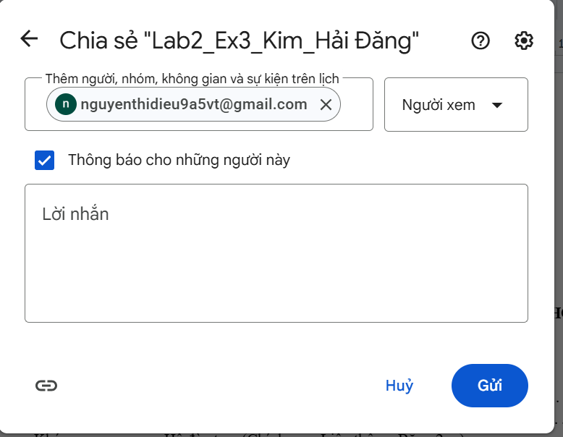
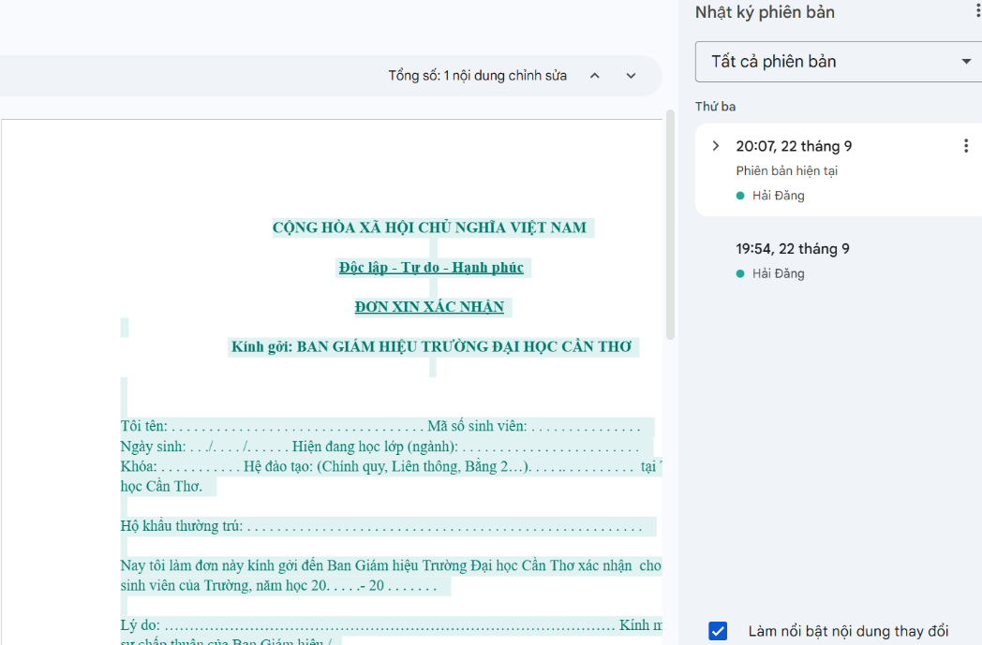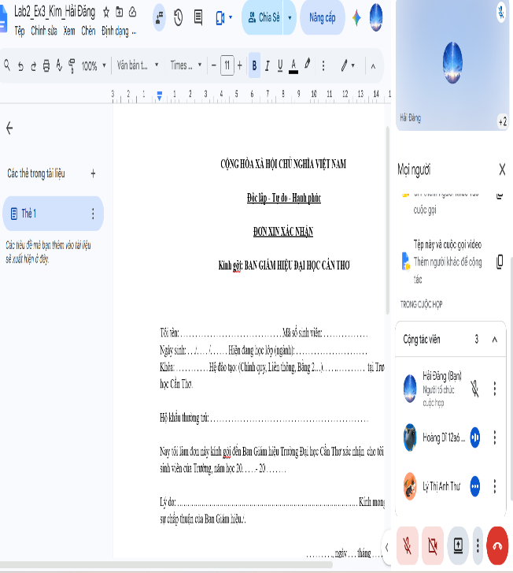

lab 3: Microsoft Excel và Google Sheets

Microsoft Excel

Kiến thức cần chuẩn bị

Cấu trúc của một Workbook

Cấu trúc của một Sheet

Các kiểu dữ liệu và cách nhập

Các loại địa chỉ và các thông báo lỗi thường gặp

Các thao tác cơ bản trong excel

Định dạng bảng tính

Một số hàm trong Excel

Thao tác trên cơ sở dữ liệu

Tạo biểu đồ trong excel

Nội dung thực hành

Nhập dữ liệu vào các Sheets
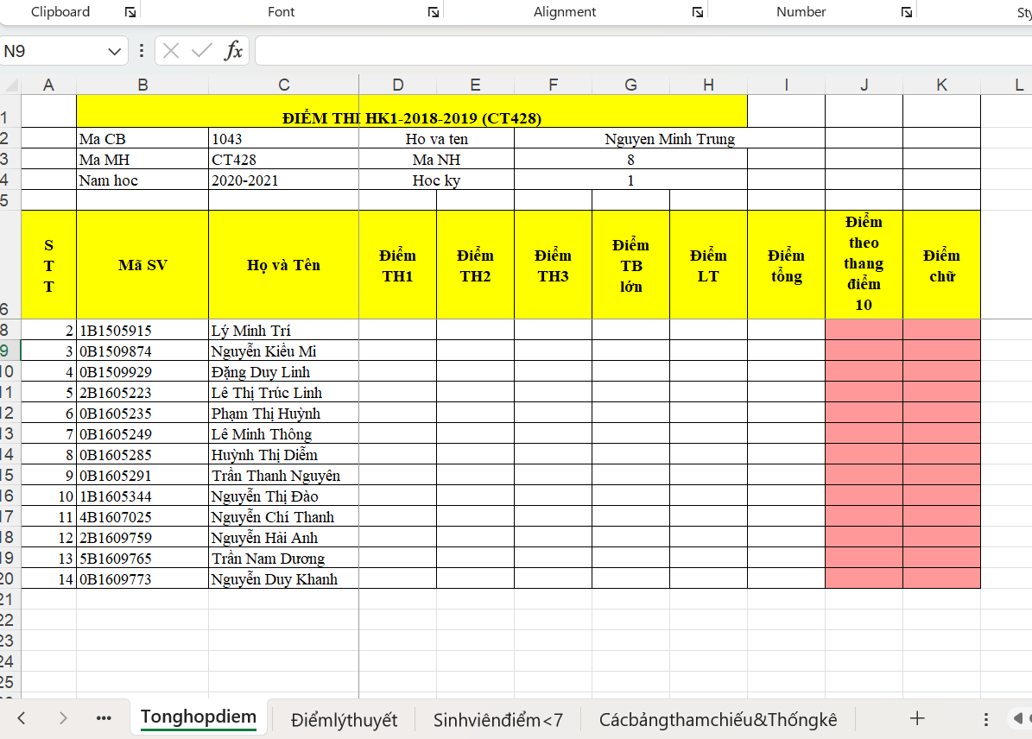
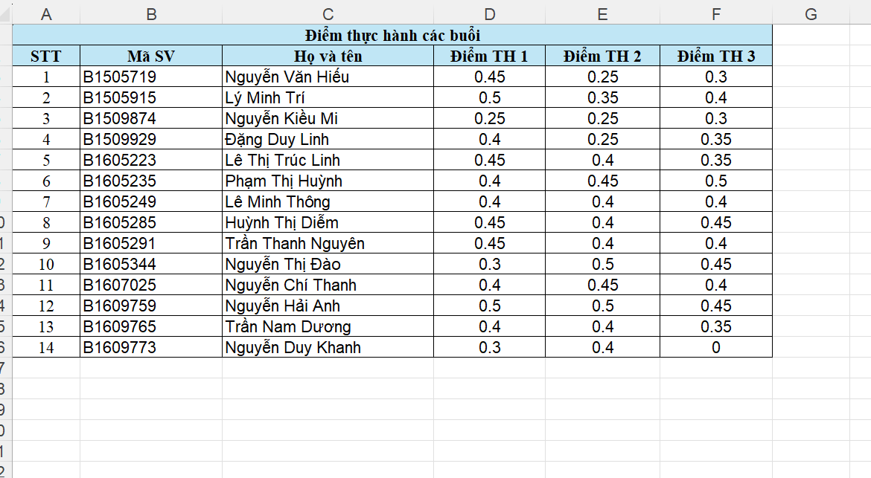
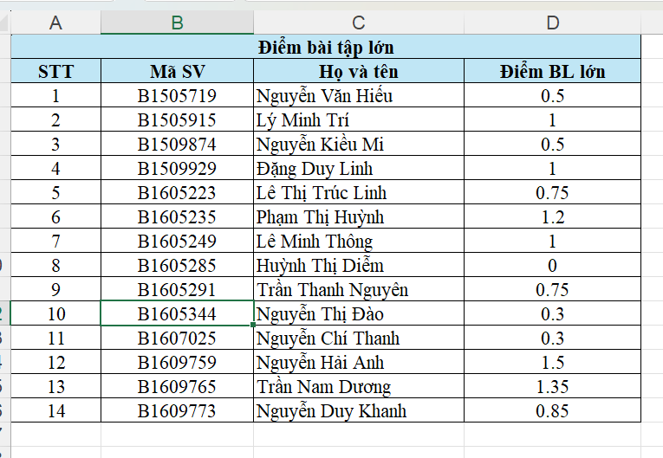
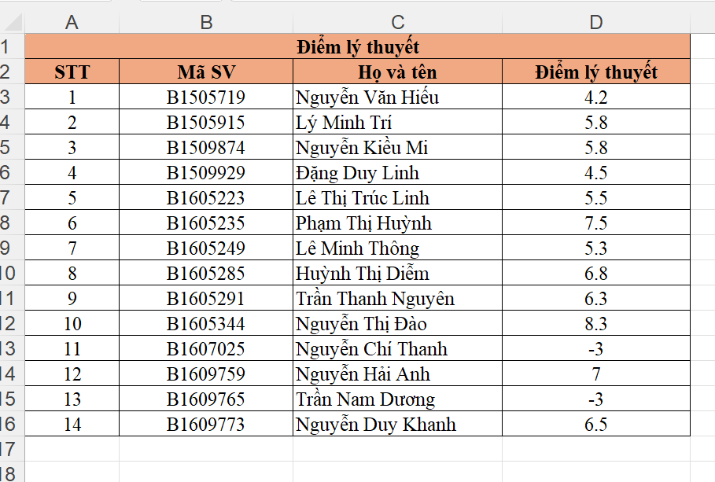
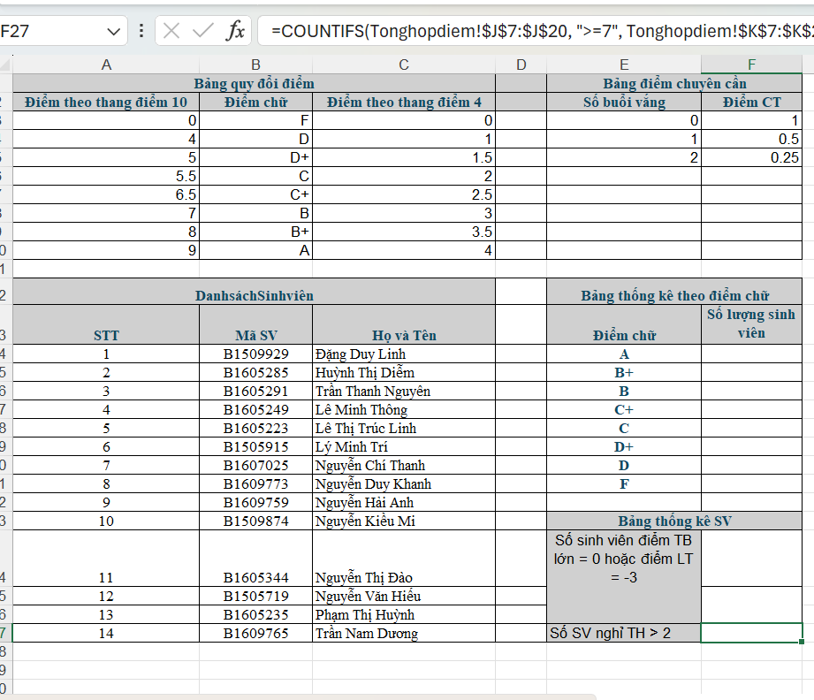

Thực hiện các yêu cầu
- Điền thông tin vào các cột Họ và tên, Điểm TH1, Điểm TH2, Điểm TH3, Điểm BT lớn và Điểm LT :
- Họ và tên
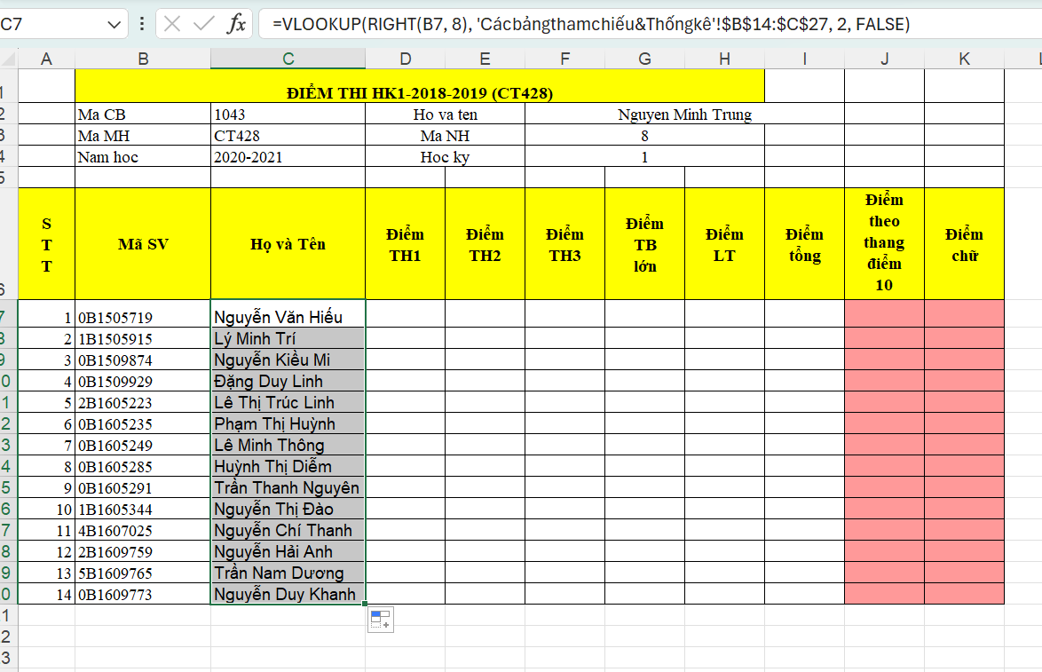
- Điểm TH1
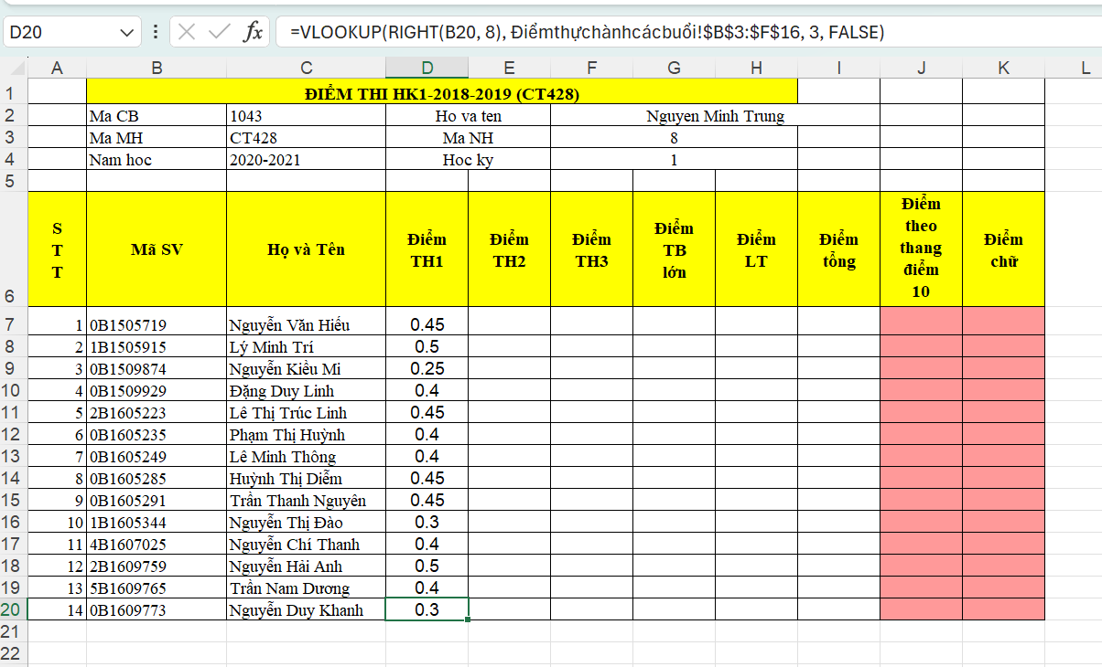

- Điểm TH2
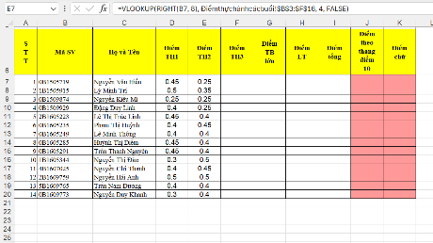
- Điểm TH3
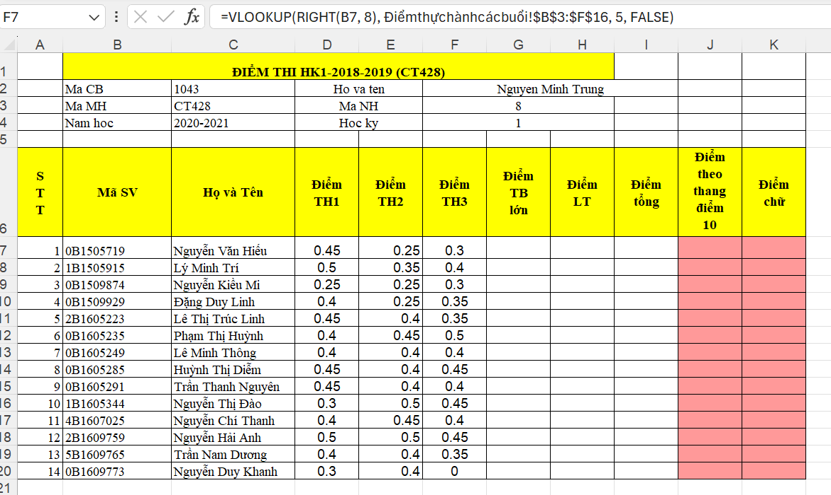
- Điểm BT lớn
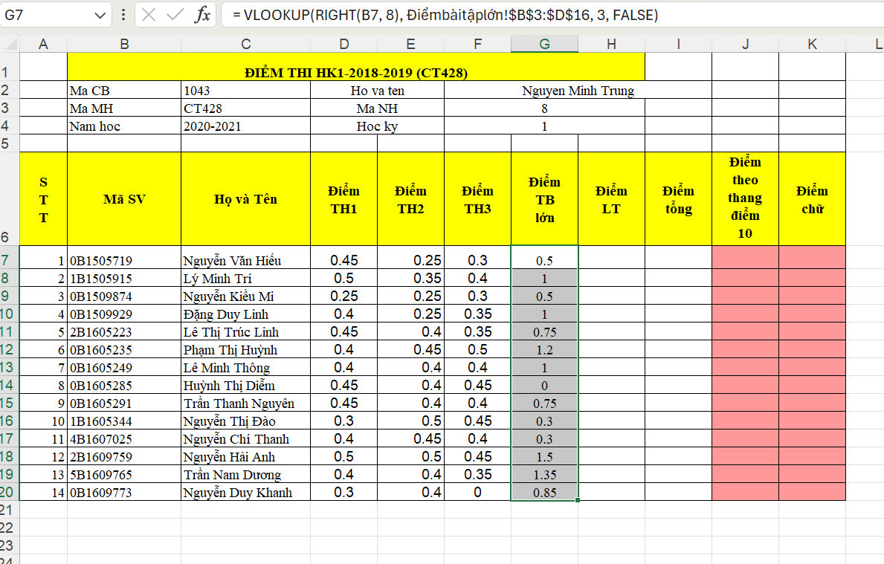

- Điểm LT
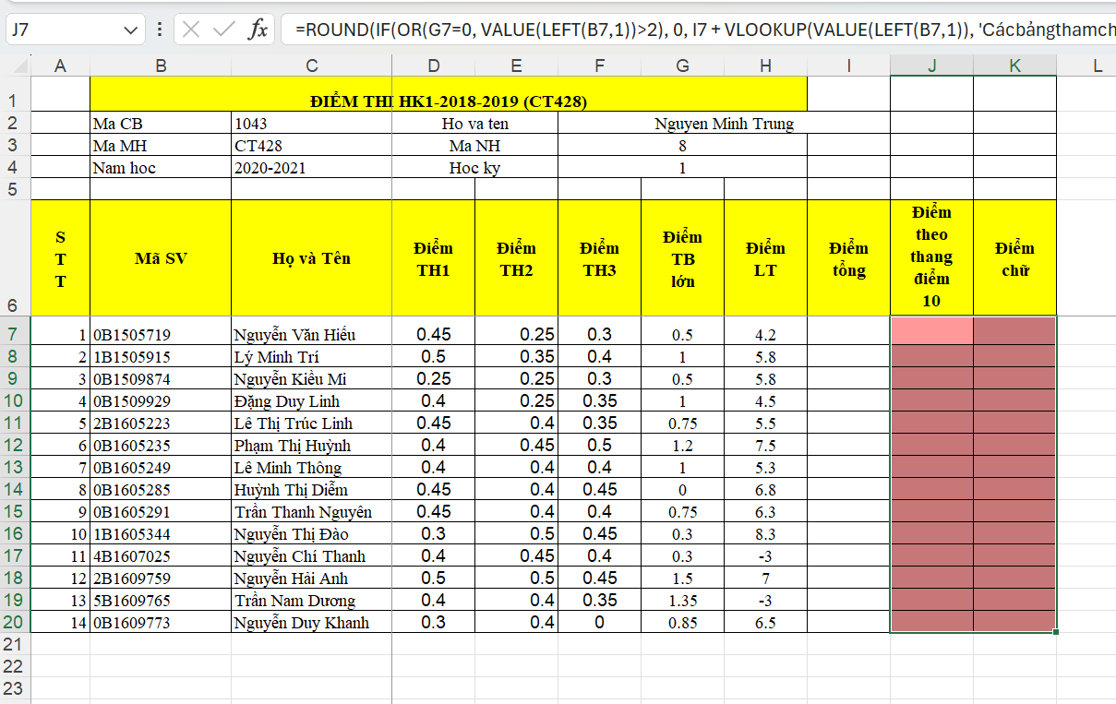
- Tính cột Điểm tổng và làm tròn với 1 số lẻ thập phân
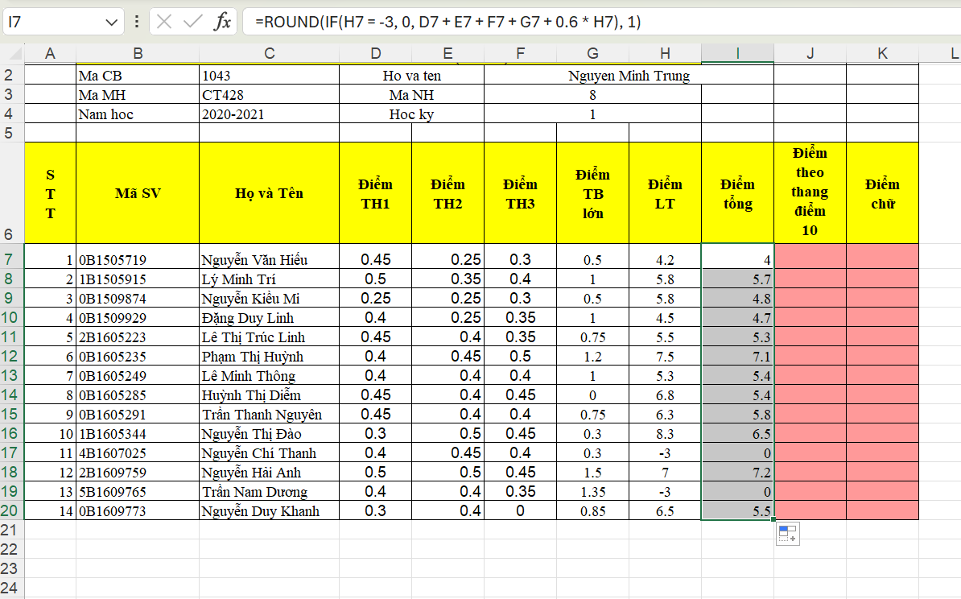
- Tính cột Điểm theo thang điểm 10 và làm tròn với một số lẻ thập phân
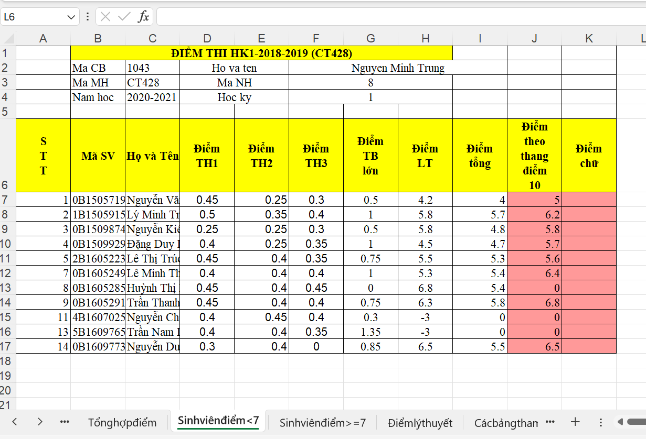
- Điền dữ liệu cho cột Điểm chữ
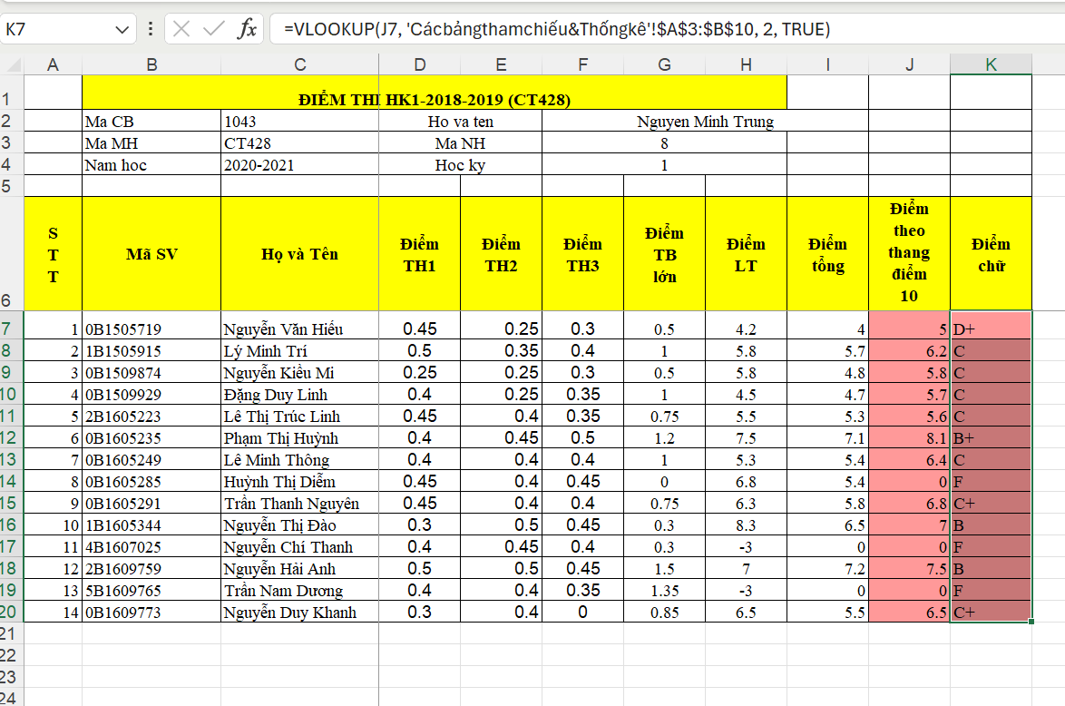
- Trích lọc dữ liệu
- Sheet Sinh viên điểm < 7
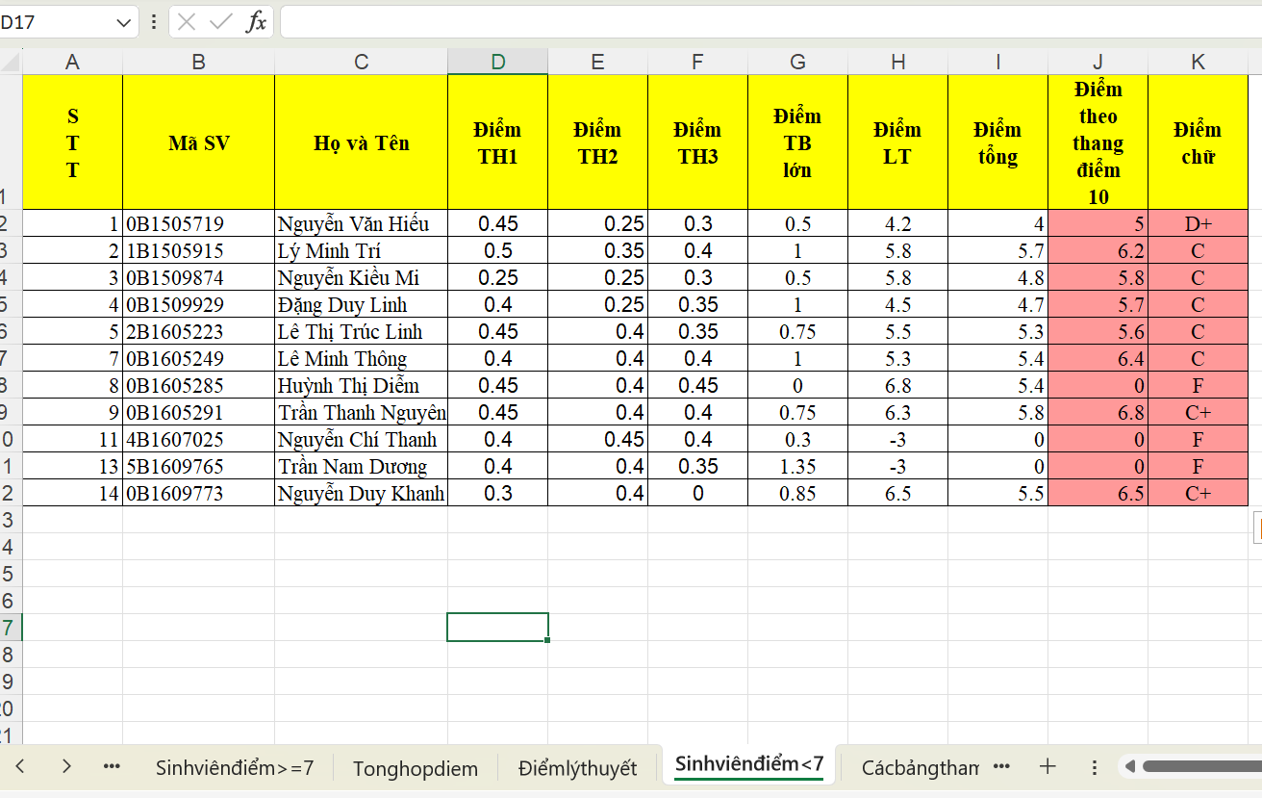
- Sheet Sinh viên điểm >= 7
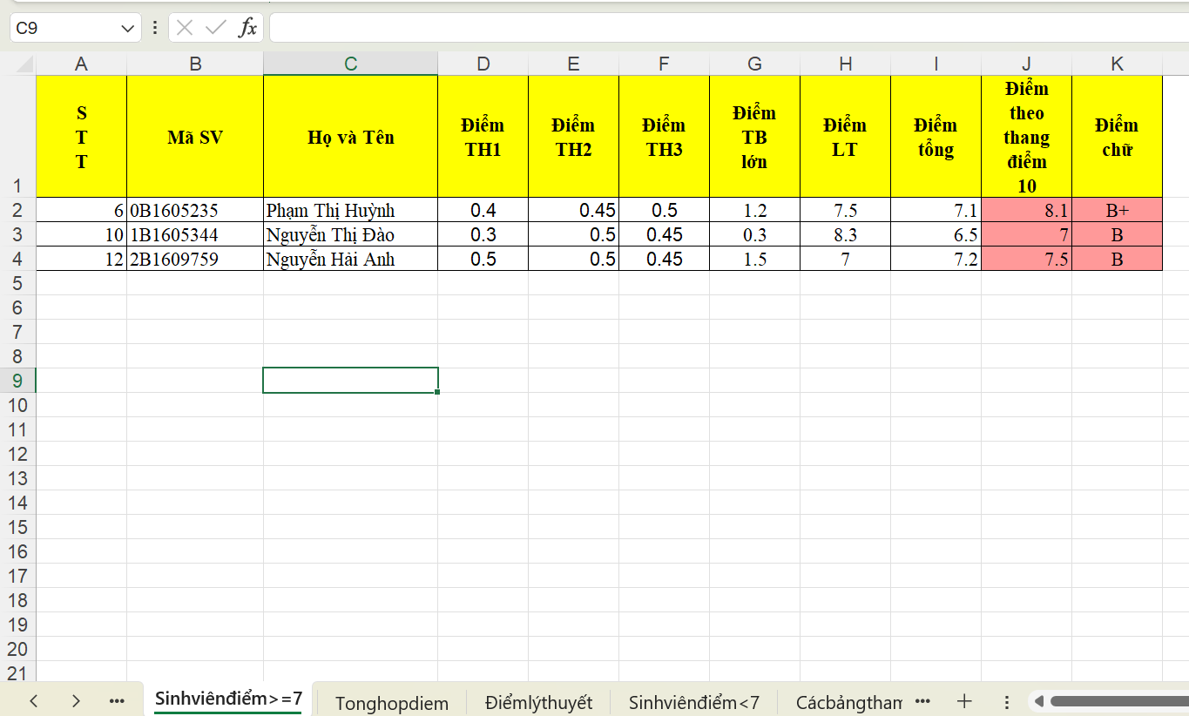
- Thống kê số lượng SV theo điểm chữ
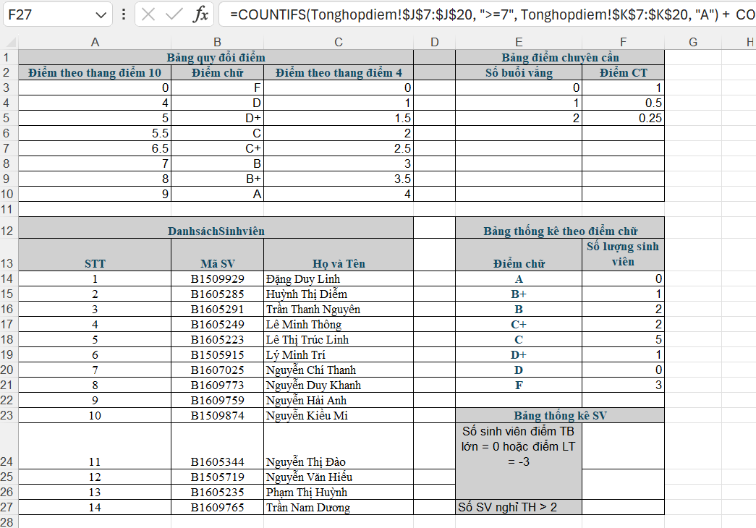
- Thống kê số lượng SV theo điểm
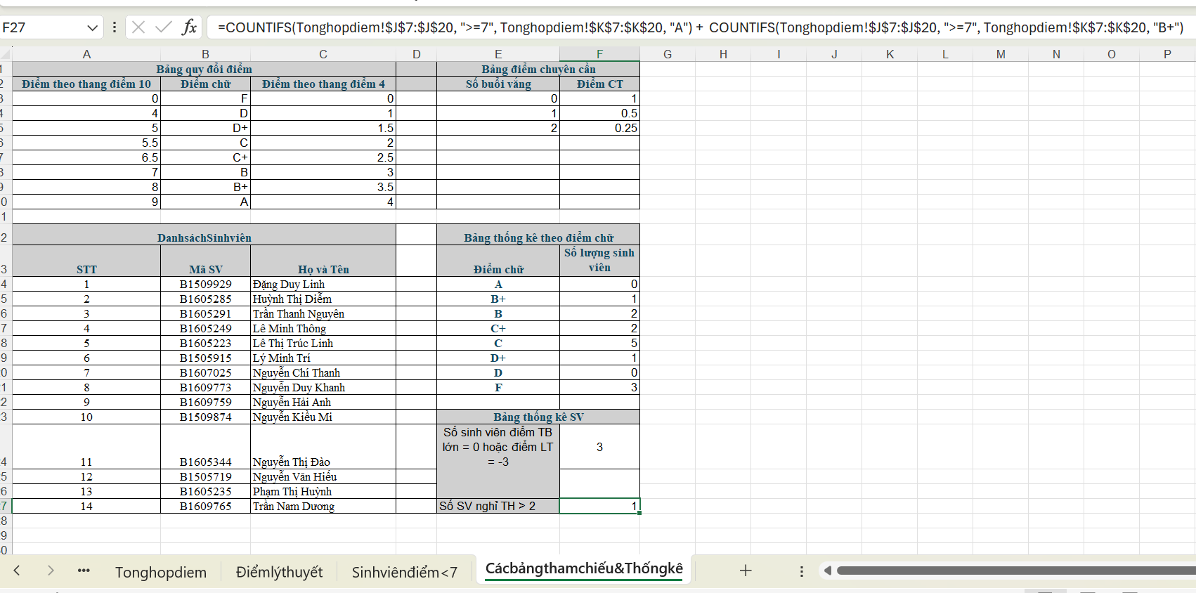
- Vẽ biểu đồ
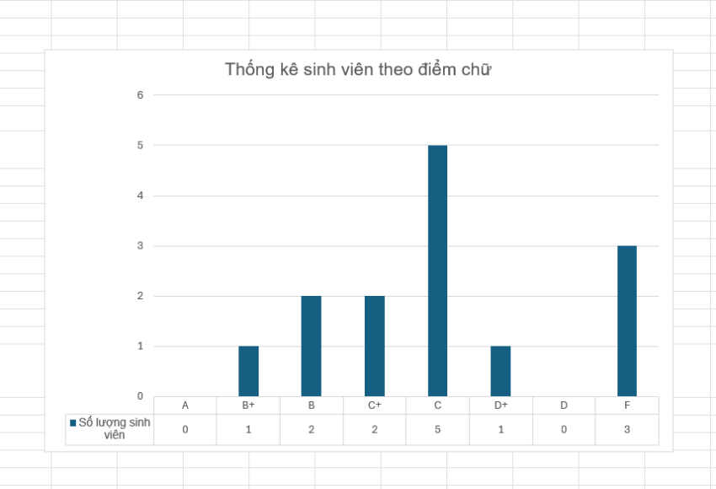

Google Sheet

Kiến thức cần chuẩn bị

Hàm Filter trong Google Sheet

Hàm Query trong Google Sheet

Nội dung thực hành

Bài thực hành số 2 – Google Spreadsheet
- Nhập dữ liệu vào sheet
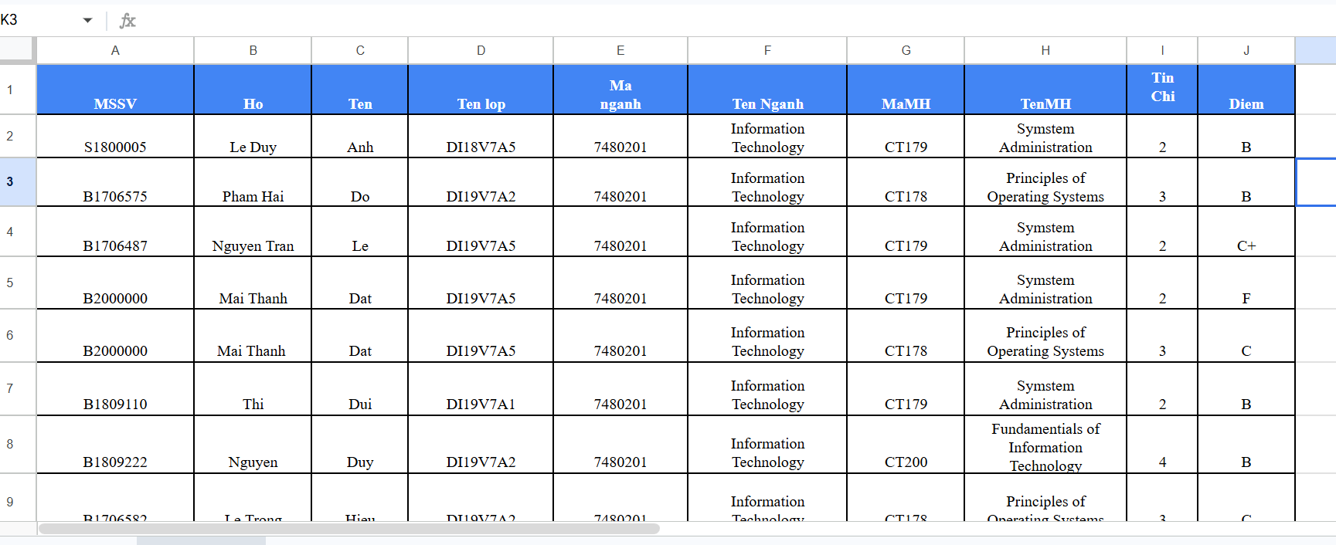
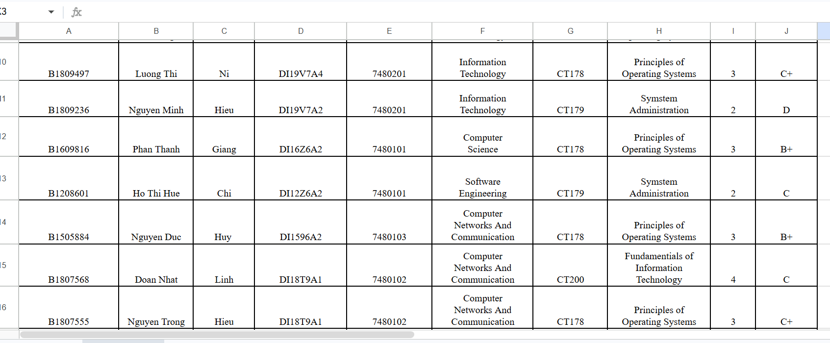
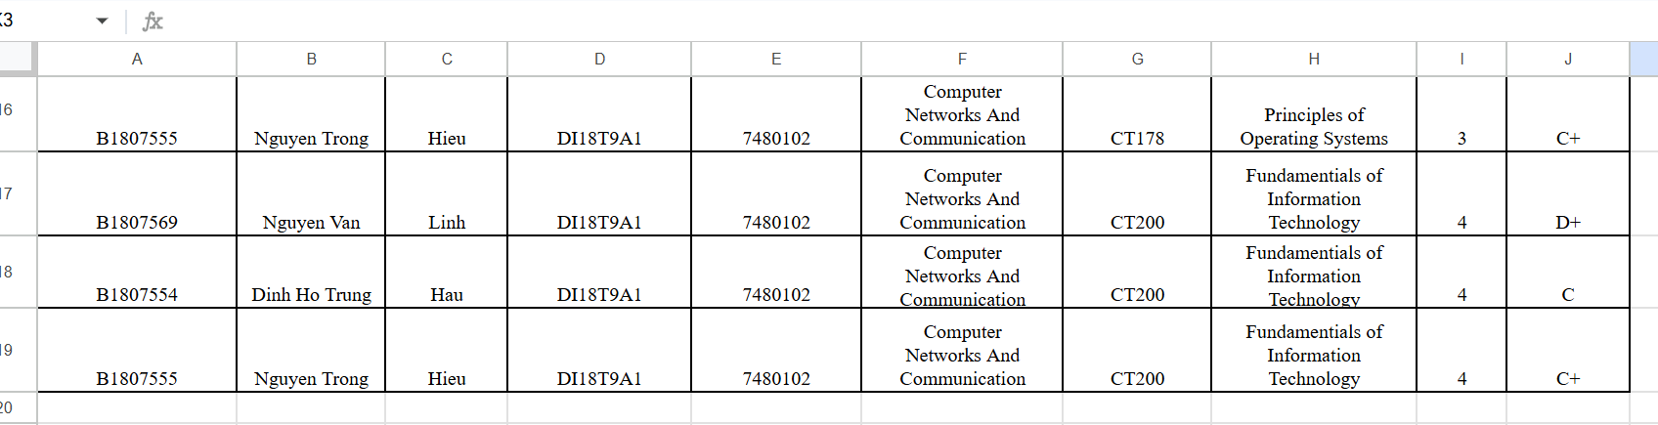
- Truy vấn dữ liệu
- Sheet “1. SV nganh CNTT”
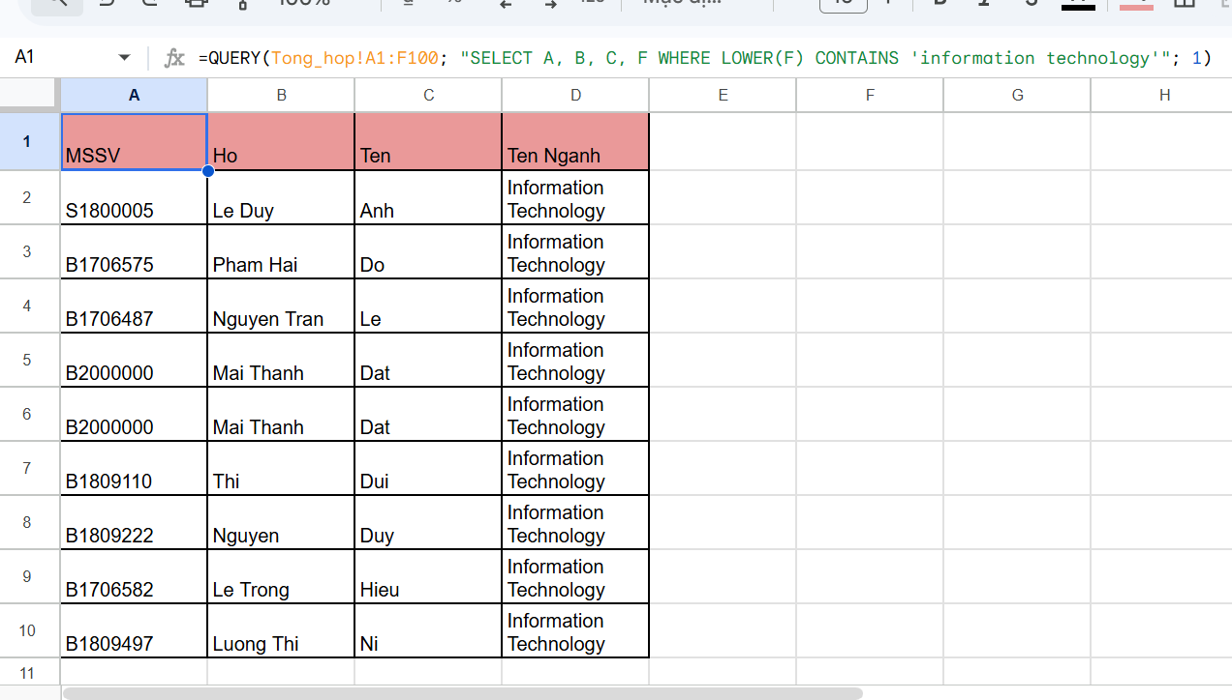
- Sheet “2. SV lop _DI19T9A1 mon NT_CNTT”
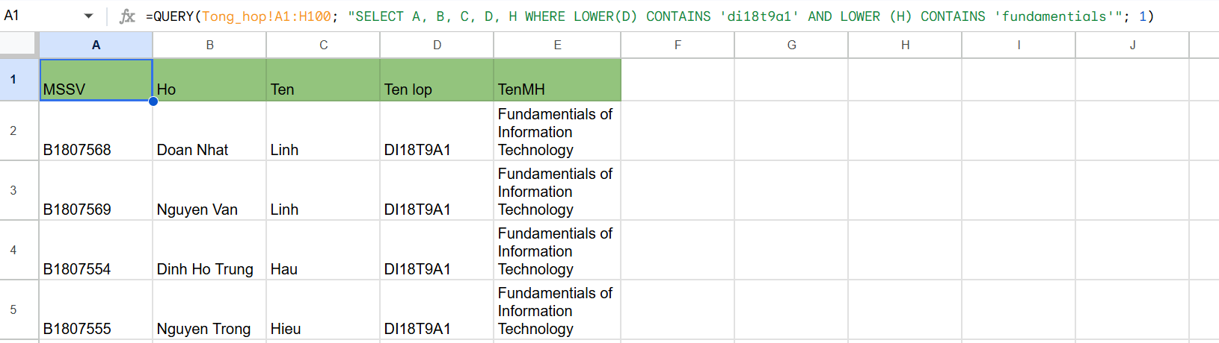
- Sheet “3. SV_Diem_D_F”
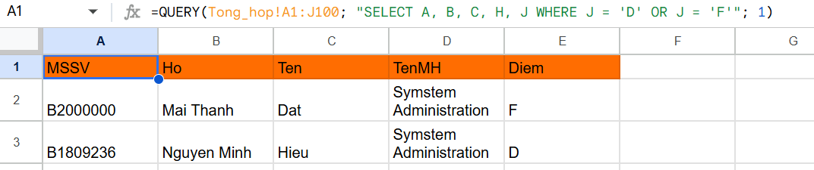
- Sheet “4. SV dang ky hoc hon 1 mon”
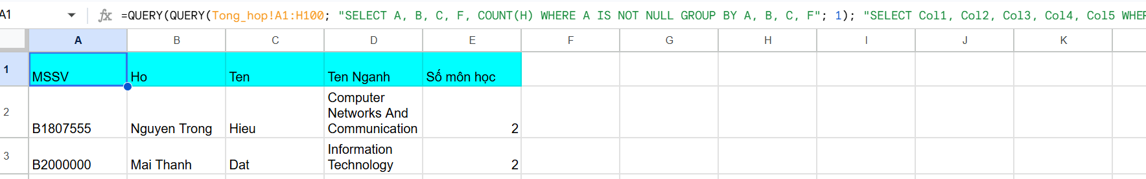

lab 4: Microsoft Powerpoint

Kiến thức cần chuẩn bị

Màn hình của Powerpoint

Cửa sổ chương trình Powerpoint

Các thao tác trên tập tin

Các chế độ hiển thị của Powerpoint

Tạo một bản trình diễn

Tạo trình diễn sử dụng Design Template

Tạo trình diễn trống Blank Presentation

Cập nhật và định dạng trình diễn

Thao tác trên các slide

Chỉnh sửa trong slide

Tạo các hiệu ứng hoạt hình

Làm việc với các trình diễn

Thực hiện một buổi trình diễn

Nội dung thực hành

Bài thực hành số 1
- Định dạng cho Slide Master
- Định dạng kiểu slide: Office Theme Slide master
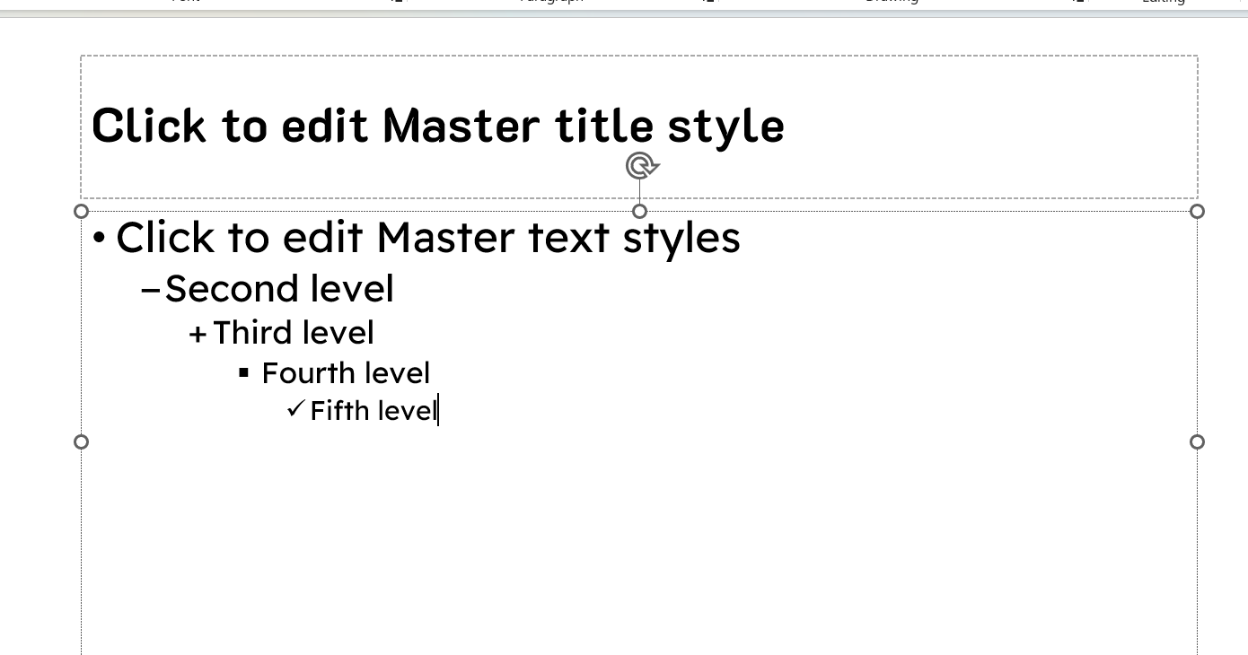

- Định dạng kiểu slide: Title Slide Layout
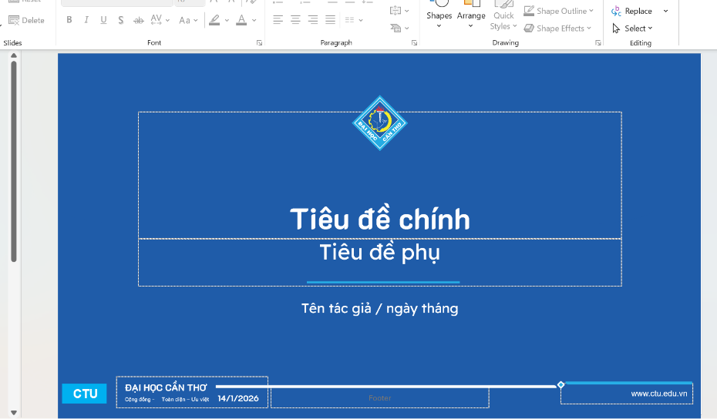
- Định dạng Title and Content Layout
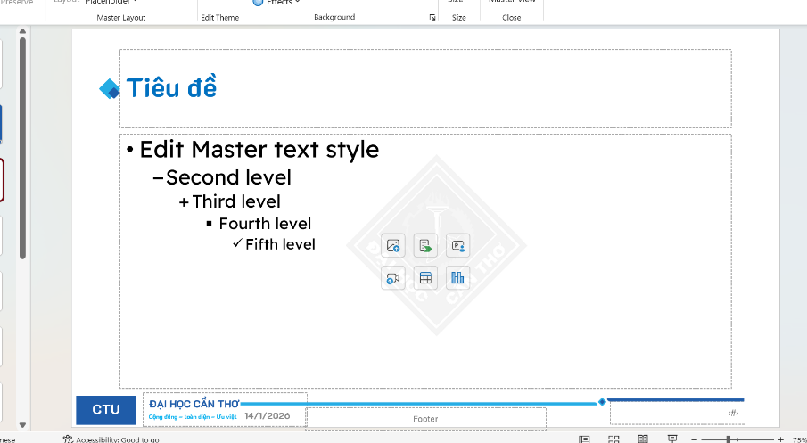
- Định dạng Title Only Layout
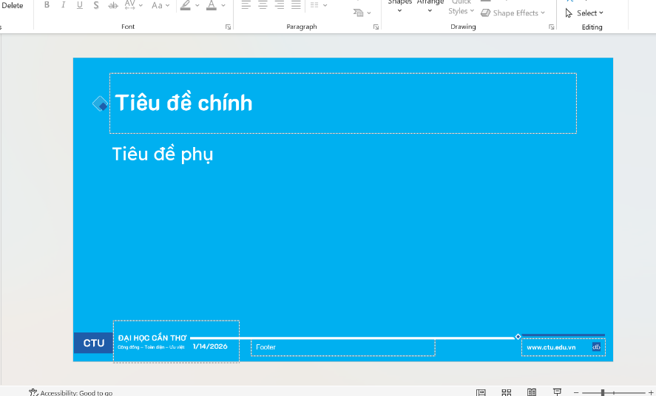

- Tạo các Slide
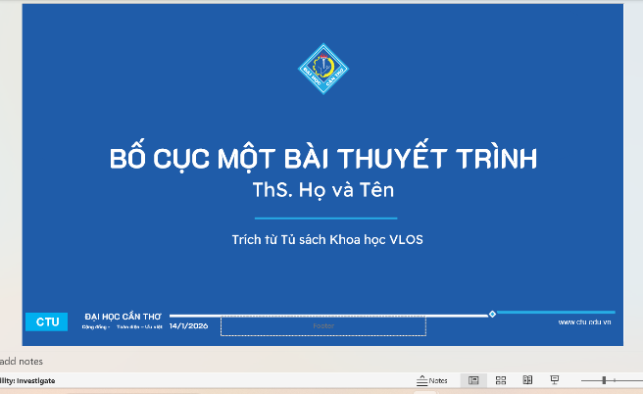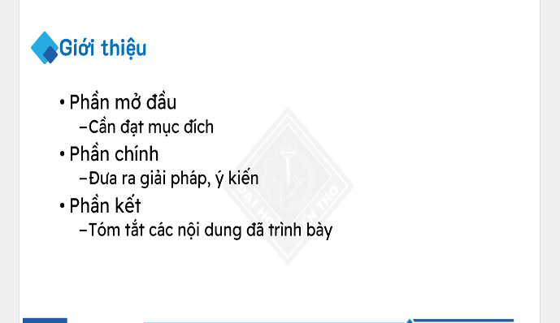

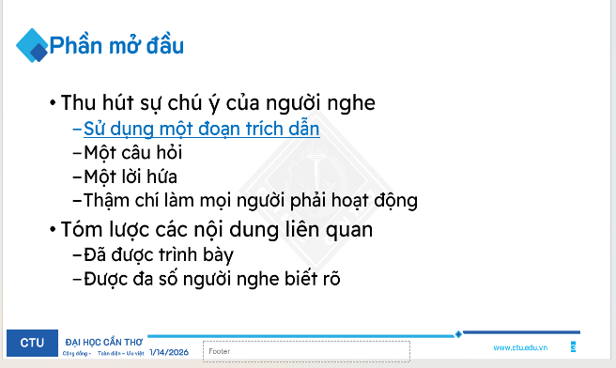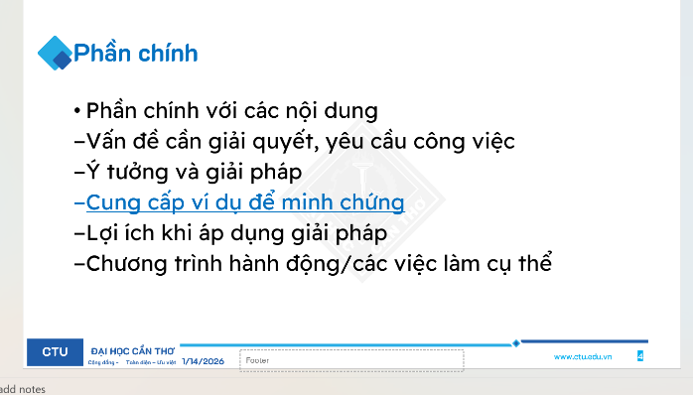

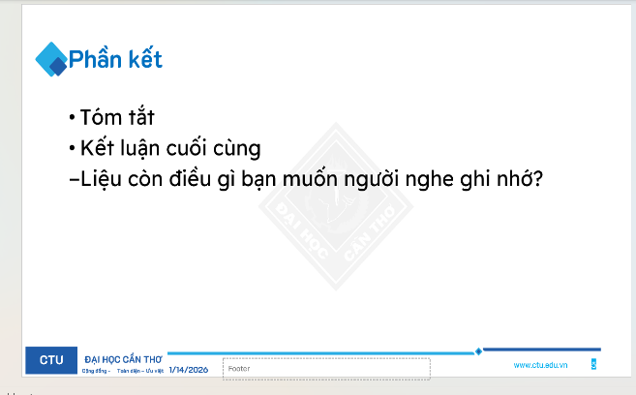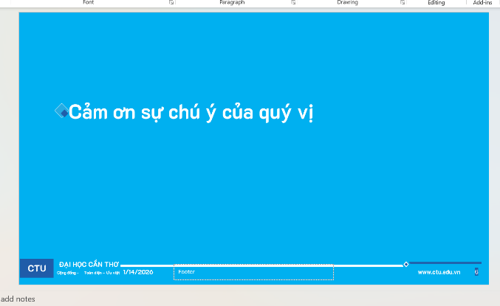

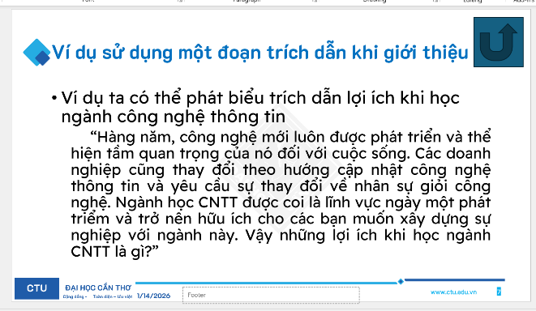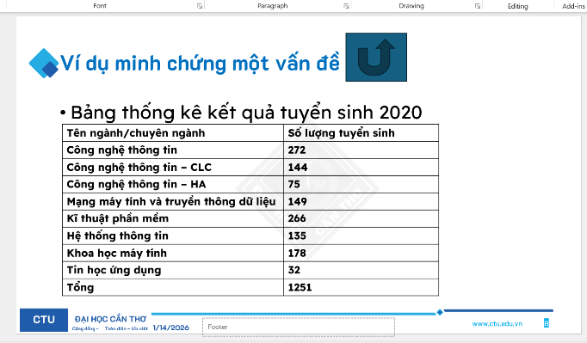

Bài thực hành số 2
- Định dạng kiểu slide: Office Theme Slide master
- Tạo các slide
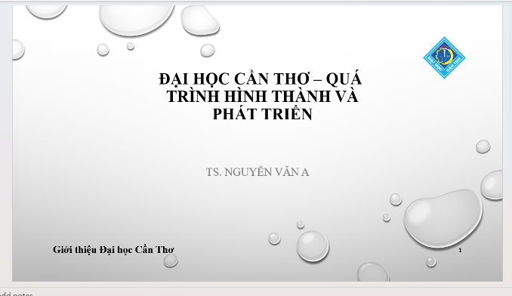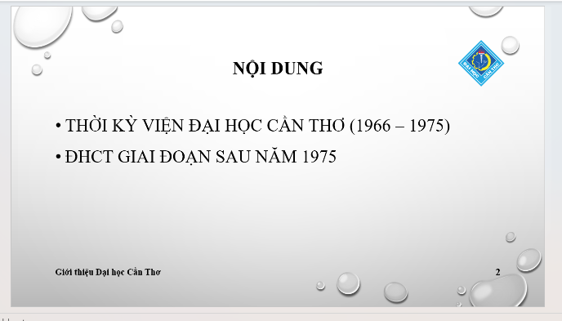
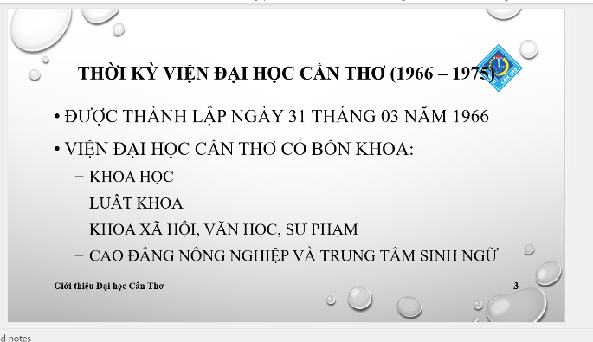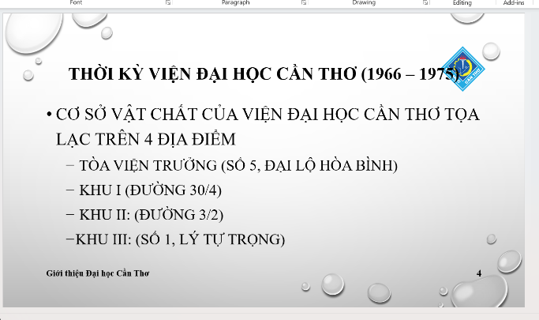
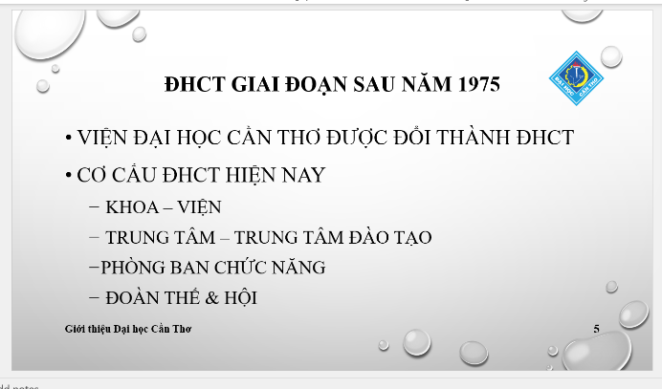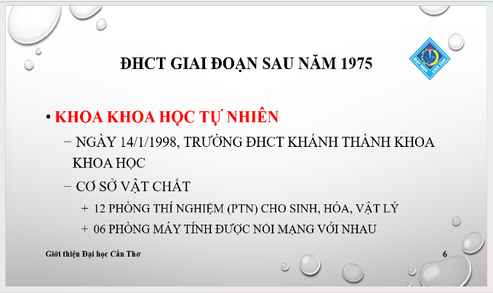
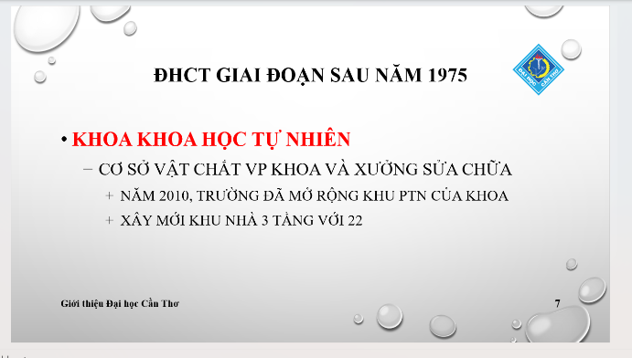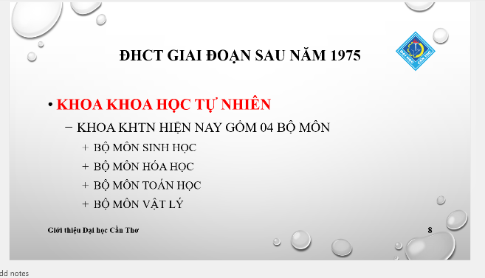
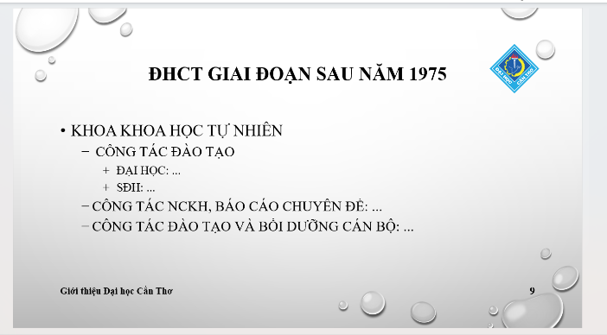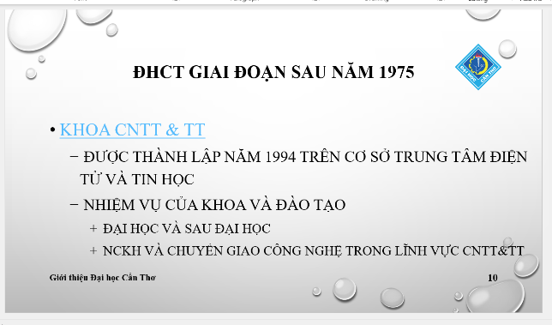
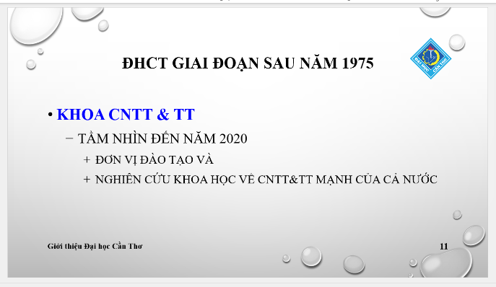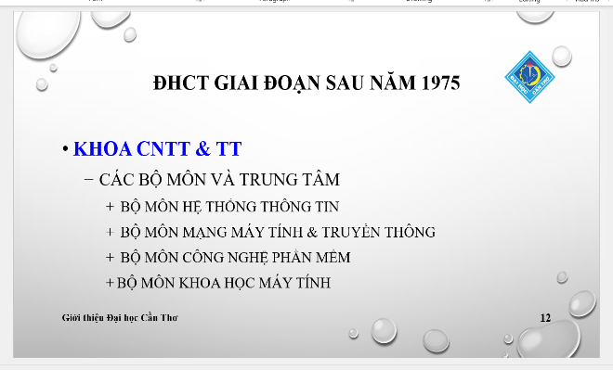
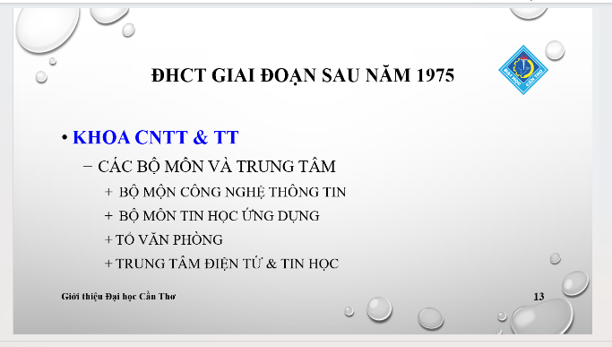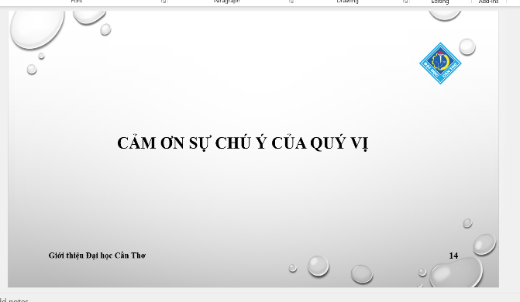

- Tạo 2 phương án trình diễn
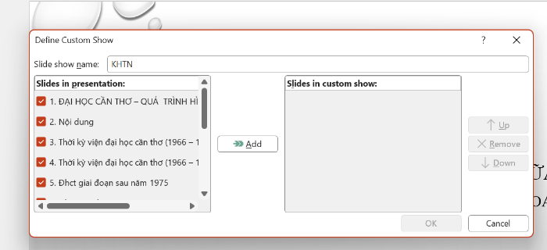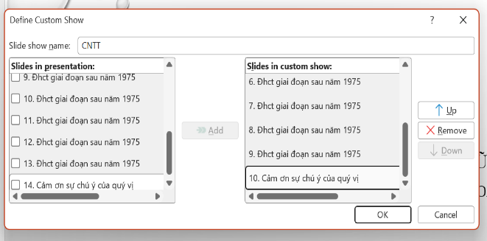

LAb 5: Tạo, Quản lý và chia sẻ nội dung số
https://github.com/dangb2605265-bot/CT005_BB2605265_Lab05.git

